**Упражнения и задания по теме «Научный стиль речи»**

**Задание 1. Скажите, что означают следующие свойства и качества научной речи (соедините колонки).**

1) объективность

2) логичность

3)доказательность

4)точность

5)сжатость и информационная насыщенность

6) обобщенность суждений

7) безличность высказывания

8) стандартизация средств выражения

1. (изложение разных точек зрения на проблему, отсутствие субъективизма при передаче научного содержания, безличность языкового выражения);
2. (употребление особых грамматических форм: преобладание возвратных и безличных глаголов, использование третьего лица глагола, неопределенно-личных предложений, пассивных конструкций);
3. (использование речевых клише научного стиля для оформления структуры и компонентов научной работы, а также жанров аннотаций, рефератов, рецензий и др.).
4. (последовательность и непротиворечивость изложения);
5. (использование видов компрессии научного текста);
6. (использование общенаучной лексики, существительных с абстрактным значением);
7. (аргументация определенных положений и гипотез);
8. (использование терминов, однозначных слов, четкое оформление синтаксических связей в предложении и тексте);

**Задание 2. Выберите языковые маркеры письменной научной речи.**

Стилистически-сниженная лексика, терминология, абстрактная лексика, эллиптические предложения, сложные предложения, причастные и деепричастные обороты, местоимение «я», «мой/мое», эмоционально-окрашенная лексика, канцеляризмы.

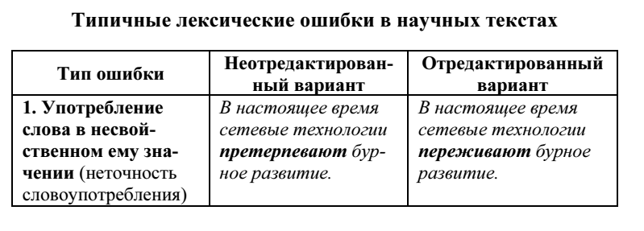

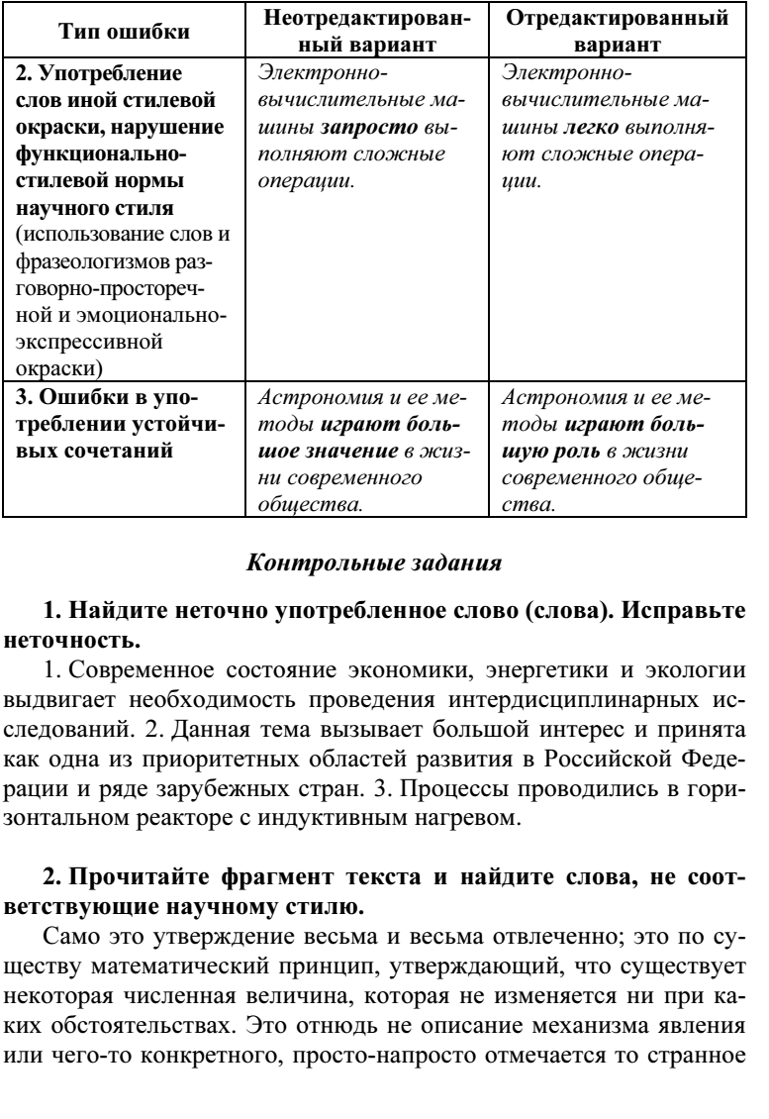

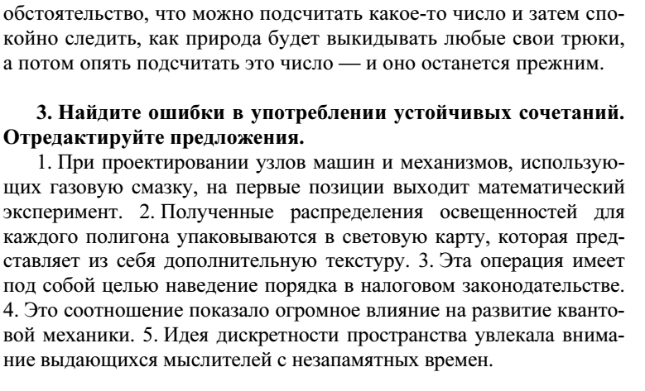

**Задание 4. Уточните значение следующих терминов. Составьте с ними словосочетания или предложения.**

а) функция – математическая, физиологическая, лингвистическая;

б) операция – в медицине, в военном искусстве, в логике, в лингвистике

в) структура – в лингвистике, в химии, в геологии;

г) компрессия – в механике, в лингвистике;

д) конверсия – в биологии/химии, в экономике (финансы), в лингвистике;

е) культура – в биологии, в культурологии, в лингвистике.

**Задание 5. Исправьте ошибки, связанные с неправильным употреблением союзного слова который и с нарушением порядка слов в сложном предложении. Укажите предложения, в которых возникает двусмысленность высказывания.**

1. На заводе будет оборудован специальный цех с постоянной температурой и влажностью воздуха, в котором намечается вести сборку станков высокой прочности. 2. При всех сварочных работах с фторопластами необходимым условием является сильная вентиляция, ввиду ядовитости газов, развивающихся при частичном разложении фторопласта, которого трудно избежать полностью при сварке. 3. Были рассмотрены проекты Гипрокаучука и других институтов, которые нуждаются в значительной переделке. 4. Исключением остается производство синтетического волокна, которое продолжает развиваться быстрыми темпами. 5. Электронная вычислительная техника приобретает все большее значение в связи с огромным масштабом работ по автоматизации производственных процессов, которые проводятся в стране. 6. Образец при испытании помещается в специальную герметическую камеру, охлаждаемую водой, из которой производится откачка газа до высокого вакуума. 7. Такие насосы имеют одностороннее уплотнение (со стороны входа жидкости в колесо), в которых осевая сила воспринимается шарико-подшипниками.

**Задание 6. Выберите правильные варианты оформления нумерованных и маркированных списков:**

I

Xxxxxxxxxxxxxxxxxxxx:

1) xxxxx,

2) xxxxx,

3) xxxxx.

II

Xxxxxxxxxxxxxxxxxxxx.

1) xxxxx,

2) xxxxx,

III

Xxxxxxxxxxxxxxxxxxxx.

1. xxxxx,

2. xxxxx,

3. xxxxx.

IV Xxxxxxxxxxxxxxxxxxxx.

1. Xxxxx,

2. Xxxxx,

3. Xxxxx.

IV

Xxxxxxxxxxxxxxxxxxxx.

1. Xxxxx.

2. Xxxxx.

3. Xxxxx.

3) xxxxx.

**Задание 7. Из двух вариантов выберите более подходящий (для научной речи).**

1

А) «я сделал», «я рассмотрел», «автор предлагает», «автор выполнил»

Б) в докладе рассмотрено», «в статье предлагается», «было обнаружено», «исследование показало, что»

2

А) Данный алгоритм работает так же, как работал бы секретарь, составляя отчёт»

Б) «В основу предлагаемого метода положен модифицированный алгоритм определения дистанции Левенштейна»

3

А) «Считается общепризнанным», «в лингвистике широкое распространение получила точка зрения», «ряд исследователей считает, что»

Б) «Как известно», «задумывались ли вы», «многие думают», «Что такое Интернет?»

4

А) «Интерфейс администратора», «ядро приложения», «пройти авторизацию».

Б) «Админка», «движок», «залогиниться».

5

А) «Короче говоря», «одним словом», «как я заметил».

Б) «Таким образом», «по нашим наблюдениям», «Основным результатом исследования является…»

**Упражнения и задания по теме**

**«Лексические, морфологические и синтаксические признаки научного стиля речи»**

**Задание 1. Угадайте русскую пословицу по ее шуточному описанию в научном стиле.**

1. Труд не является хищным животным семейства псовых и не может переместиться в естественную для животного среду обитания.

2. Поголовье потомства одного из видов домашней птицы следует количественно измерять только в определённое время года.

3. Существуют нестандартные методы лечения сколиоза путем захоронения останков.

4. Синдром отказа от легитимизации права на владение тягловым животным, опирающийся на отсутствие возможностей быстрой самоидентификации личности.

5. Антитезисные свойства умственно-неполноценных субъектов в контексте выполнения государственных нормативных актов.

6. Закономерность возрастания личностной ценности субъекта после получения травматического опыта.

7. Гипертрофированная склонность к зоофобии вызывает необоснованное чувство страха, которое препятствует посещению территории, заросшей деревьями.

8. Теологическое обучение неподготовленного ученика с ограниченными умственными способностями ведет к черепно-мозговым травмам данного ученика.

**Задание 2. Угадайте сказку, пересказанную с использованием научного стиля речи.**

Однажды человек пожилых лет предложил своей законной жене испечь хлебобулочное изделие шарообразной формы (ХИШФ). Женщина пожилых лет согласилась и испекла ХИШФ. Так как ХИШФ имело высокую температуру, то женщина поставила его совершать теплообмен с воздухом. Спустя некоторый промежуток времени ХИШФ направилось к двери, а затем двигалось по дороге. ХИШФ пересеклось с млекопитающим рода зайцев отряда зайцеобразных. Животное хотело употребить в пищу ХИШФ, но ХИШФ настояло на своей неприкосновенности. То же самое произошло с хищным млекопитающим семейства псовых рода волков и хищным млекопитающим семейства медвежьих. Спустя промежуток времени ХИШФ пересеклось с лисицой - хищным млекопитающим семейства псовых. ХИШФ настаивало на своей неприкосновенности, но лисица одержала верх в своей позиции и путем хитрых обманных маневров употребила ХИШФ в пищу.

**Задание 3. Прочитайте параграф о языковых особенностях научного стиля речи (и только после этого приступайте к выполнению упражнений № 3 и 4):**

### Лексические признаки научного стиля речи

1. Слова с абстрактным (отвлеченным) значением: *реакция,* *скорость, процесс, мировоззрение, функция, диспозиция, качество, количество, интеграция, изменение, назначение, излучение, функция, значение, элемент, процесс, множество, часть, величина, условие, движение, свойство, результат*. и т.п.

2. Т***ермины***: *вакуум, вектор, генератор, интеграл, матрица, нейрон, радикал, термический, электролит, словосочетание, фонема, морфема, флексия, лексема, дериват*; *хромопласты, хромосомы, ДНК, митоз, геном.*

### Морфологические признаки научного стиля речи

1. Научный текст носит обобщенный характер, поэтому для него характерно использование глаголов несовершенного вида в форме настоящего времени, которые имеют вневременное обобщенное значение. Например: *В современной отечественной науке* ***существуют*** *разные точки зрения на то, как связаны деятельность и общение; Если тело или система тел* ***могут совершать*** *работу, то* ***говорят****, что они* ***обладают*** *энергией; Многоугольник, все вершины которого* ***лежат*** *на окружности,* ***называется*** *вписанным в окружность; Антиподы* ***транспортируют*** *питательные вещества из семяпочки в зародышевый мешок;* ***Различают*** *два типа смысловых связей слов друг с другом: семантическая сочетаемость и лексическая сочетаемость.*

*2.* возвратные глаголы (с суффиксом *-ся*). Они обозначают либо действие как отличительную черту предмета, его постоянное свойство (*Соль* ***растворяется*** *в воде; Вода* ***испаряется*** *при температуре 1000 С*), либо имеют страдательное (пассивное) значение. Частота употребления пассивной формы глагола объясняется тем, что при описании научного явления внимание сосредоточивается на нем самом, а не на производителе действия: *Под семантической целостностью* ***понимается*** *невыводимость значения фразеологической единицы из значения ее компонентов*.

3. Обобщенный характер текстов научного стиля проявляется также в своеобразии категория лица. В научной речи, как правило, не употребляются местоимения 1-го и 2-го лица единственного числа *я*, *ты*, притяжательные местоимения *мой*, *твой*, формы 1 и 2 лица единственного числа глагола. Вместо них употребляются местоимение 1 лица множественного числа *мы* (так называемое *авторское мы*), притяжательное местоимение *наш*, глаголы в форме прошедшего времени множественного числа или в форме настоящего (будущего простого) времени 1 или 2 лица множественного числа. Принято считать, что употребление местоимений *мы, наш* создает атмосферу авторской скромности и объективности. Например: ***Мы считаем****, что для определения жанра «Путевых картин» Г.Гейне необходим комплексный, целостный подход* (вместо: *я считаю…*)*; Таким образом,* ***наша*** *гипотеза нашла эмпирическое подтверждение* (вместо: *моя гипотеза…*); ***Мы исследовали*** *влияние учебного процесса на состояние физического и психического здоровья учащихся и педагогов* (вместо: *я исследовал или я исследовала*) и т.п.

5. Обобщенный характер научному тексту придает и употребление имен существительных в форме единственного числа со значением обобщенной множественности: *Разработаны основные рекомендации профессиональной деятельности* ***социального педагога*** *по работе с агрессивными подростками*; *Процесс обучения* ***в школе*** *ни в коем случае не должен строиться за счет ресурсов здоровья* ***ребенка****.*

6. В научной речи часто встречаются формы множественного числа абстрактных и вещественных существительных, образование которых не свойственно обычной речи. При образовании таких форм происходит изменение лексического значения, они называют уже не само вещество, а используются для обозначения а) сорта или вида данного вещества (*высокопрочные стали, смазочные маслá, лечебные чаи, минеральные воды*); б) сплошную массу вещества на каком-либо пространстве (*снегá, мхи, грязи*); в) некоторых отвлеченных понятий (*мощности, емкости, математические преобразования, культуры, скорости*) и понятий, выражающих количественные показатели (*глубины, длины, теплоты*).

7. В научном стиле чаще, чем в других стилях речи, употребляются краткие формы имен прилагательных и страдательных причастий в функции сказуемого: *Работа силы* ***равна*** *произведению модулей силы и перемещения и косинуса угла между ними;* ***Известны*** *два вида ферромагнитных пленок; Для исследования были* ***выбраны*** *участки с различными экологическими условиями; Слабый сигнал оказался* ***сравним*** *по уровню с собственными шумами усилительного устройства и, как следствие****, неразличим*** *на их фоне*.

### Синтаксические признаки научного стиля

1. В синтаксисе научного стиля преобладает прямой порядок слов (грамматический): *Клетки всех живых организмов содержат хотя и неодинаковые, но сходные вещества в близких количествах.* Однако в научной речи встречается и иной порядок слов – так называемый обратный, или инверсия. Он допускается в том случае, когда автор логически выделяет части высказывания, которые несут основную смысловую нагрузку и имеют особую информативную значимость. В письменной речи (в том числе и в научной), как правило, актуализирующей позицией является конец предложения: *У животных, кроме эндокринной, существует нервная регуляция; В планиметрии основными фигурами были точки и прямые. В стереометрии наряду с ними рассматривается еще одна основная фигура – плоскость.*

2. В синтаксисе научного стиля широко используются словосочетания, построенные по схеме «имя существительное + имя существительное в родительном падеже», в которых зависимое слово выступает в роли несогласованного определения. Достаточно часто в таких словосочетаниях наблюдается нанизывание форм родительного падежа, когда форма род. падежа, сама будучи зависимой, управляет другой формой род. падежа и т.д.: *проблема шумов;* *прочность тканей животных; увеличение скорости движения; основные свойства умножения вектора на число; исследование проблем развития речи дошкольников; некоторые аспекты преподавания математики*.

3. Типичным для данного стиля является употребление именного сказуемого, так как «предложения с именным составным сказуемым – одна из наиболее распространенных форм умозаключения, дефиниций, формулировок и тезисов, что определяет их частотность в научной речи, где формулирование законов, постулатов и допущений, определение понятий и явлений составляют неотъемлемую часть содержания». Чаще всего в научной речи используются следующие способы выражения именной части:

– имена существительные в именительном падеже: *Масса – основная динамическая* ***характеристика*** *тела, количественная мера его инертности; Каждый математический объект* ***есть*** *некоторая* ***модель****;*

– имена существительные в творительном падеже: *Нелинейность системы* ***является*** *необходимым* ***условием*** *детерминированного хаоса; Важным* ***признаком*** *речевого поведения британцев* ***является*** *так называемая недосказанность как неотъемлемая часть английского менталитета;*

– имена прилагательные в творительном падеже: ***Современным является*** *требование обеспечения компьютерной и математической грамотности специалистов в области экономики; Информационное сопровождение рынков для потребителя этой информации* ***может быть коммерческим и некоммерческим****.*

– имена прилагательные в краткой форме: *Хлоропласты* ***способны*** *к автономному размножению; Для традиций русской культуры обращение к речевым стандартам (кроме правил этикета)* ***нехарактерно****; Нелинейная наука настолько* ***целостна*** *и* ***всеобъемлюща****, что выделить отдельно предмет ее изучения совсем не просто;*

– страдательные причастия в краткой форме: *Внутреннее пространство митохондрий* ***заполнено*** *гомогенным раствором, называемым матриксом;*

– цельные словосочетания: *Информационное сопровождение рынка – это* ***отношения по поводу текучести*** *информации, необходимой рынку,* ***отношения мониторинга, обновления, адаптации*** *информации к потребностям рынка*.

4. Объективность и обобщенность в научном стиле достигается использованием односоставных неопределенно-личных, обобщенно-личных и безличных предложений.

Неопределенно-личные предложения употребляются тогда, когда важным представляется не субъект действия, а само действие. Наиболее частотны предложения с глаголами в форме 3 л. мн. ч. настоящего времени (*Школьников* ***учат*** *за уравнениями, неравенствами и их системами видеть реальные ситуации;* ***Различают*** *словообразование историческое (диахронное) и современное (синхронное); Метод меченых атомов* ***применяют*** *при изучении биохимических процессов, происходящих в живых клетках;* значительно реже используются предложения с глаголами в форме мн.ч. прошедшего времени (*При изучении структуры глобина* ***обнаружили****, что белковая молекула состоит из четырех полипептидных цепей)*.

Для безличных предложений, используемых в научном стиле, характерны значения возможности–невозможности, достаточности–недостаточности, необходимости, долженствования, а также оценки действия. Эти значения, как правило, выражаются словами категории состояния с модальным значением (*нужно, необходимо, надо, возможно, достаточно* и др.) или оценочным значением (*легко*, *трудно, естественно* и др.), безличными глаголами в сочетании с инфинитивом: *Среди основных механизмов развития рынка недвижимости* ***можно выделить*** *следующие…; При разработке концепции* ***необходимо было определить*** *границы учебной дисциплины…; Высоту h* ***можно найти****, зная длину троса и угол α;* ***Нужно будет определять*** *условия равновесия этого нового деформированного тела;* ***Достаточно проверить*** *перпендикулярность лишь к двум пересекающимся прямым, лежащим в плоскости; В связи с этим принципиально* ***важно выбрать*** *содержание курса, чтобы оно отражало и сегодняшний день, и фундаментальные знания; В этом* ***легко убедиться****…;* ***Естественно будет предположить*,** *что…; При построении сечений параллелепипеда на рисунке* ***следует учитывать*** *тот факт, что…*.

5. В научном стиле широко используются предложения, осложненные причастными, адъективными и деепричастными оборотами, которые служат средством логического уточнения или выделения того или иного предмета: *Прямая,* ***проведенная в плоскости через основание наклонной перпендикулярно к ее проекции на эту плоскость****, перпендикулярна и к самой наклонной; Синтез полипептидных цепей по матрице иРНК,* ***происходящей в рибосомах****, называют трансляцией; С движением тел,* ***получивших начальную скорость под углом под углом к ускорению свободного падения****, приходится встречаться довольно часто.*

6. Точность и логичность научного стиля достигается также широким использованием предложений с однородными членами, выполняющими обычно характеризующую функцию – они называют отличительные, наиболее характерные признаки описываемого предмета или явления: *Деятельность социального педагога по поддержке процесса социализации подростка* **осуществляется** *по* ***психологическому, социальному, индивидуально-консультирующему, организационно-координирующему*** *направлениям и* **представляет собой** *единую разноуровневую структуру* взаимосвязанных *и* взаимодействующих *субъектов;* *Простагландины обладают широким спектром биологической активности:* ***регулируют*** *сокращение мускулатуры внутренних органов,* ***поддерживают*** *тонус сосудов;* ***регулируют*** *функции различных отделов мозга*.

7. Логическая связь между частями научного текста выражается с помощью вводных конструкций: ***Несомненно****, разные пути возникновения омонимов обусловливают различие их типов.* ***Кроме того****, совершенно различными оказываются также процессы, приводящие к совпадению внешних форм слова;* ***Итак****, в каждой клетке реализуется не вся, а только часть генетической информации;* ***По нашему мнению****, «Путевые картины» Г.Гейне – это,* ***скорее всего****, разновидность мениппеи;* ***Как известно****, многие дохристианские личные имена и прозвища восточных славян явились основой русских фамилий;* ***Очевидно****, все ребра правильного многогранника равны друг другу; Институты государственного управления обеспечивают получение информации рынкам,* ***во-первых****, об изменениях государственной регламентации деятельности рынков;* ***во-вторых****, о ходе исполнения этих регламентирующих постановлений.* ***Таким образом****, институциональное оформление информационного сопровождения рынков позволяет осуществлять управление рыночными процессами внутри рынка и вне рынка*.

Кроме того, для связи частей текста используются и другие специальные средства (слова, словосочетания и предложения), указывающие на последовательность развития мыслей *(вначале, потом, затем, прежде всего, предварительно* и др.), на связь предыдущей и последующей информации (*как указывалось, как уже говорилось, как отмечалось, рассмотренный* и др.), на причинно-следственные отношения (*но, поэтому, благодаря этому, в связи с тем, что, вследствие этого* и др.), на переход к новой теме (*рассмотрим теперь, перейдем к рассмотрению* и др.), на близость, тождественность предметов, обстоятельств, признаков (*он, тот же, такой, так, тут, здесь* и др.).

8. Для научных текстов характерно широкое использование сложных предложений, причем наиболее распространенными являются сложноподчиненные предложения. Для определения причинно-следственных отношений между явлениями используются предложения с придаточными причины (с союзами *ввиду того что, потому что, вследствие того что, оттого что, благодаря тому что, из-за того что, в силу того что, ввиду того что, ибо* и др.): *Для того чтобы изучить состав клеток, применяют метод дифференциального центрифугирования; Чтобы выявить структуру какого-либо вещества, необходимо получить его в кристаллической форме, так как для каждого кристалла характерно регулярное расположение атомов во всех трех измерениях; Поскольку процессы биологического окисления идут ступенчато, то электроны перемещаются по нисходящей «лестнице» переносчиков*.

Для выявления существенных признаков описываемых объектов используются сложноподчиненные предложения с придаточными определительными: *Идеальный газ – это газ, взаимодействие между молекулами которого пренебрежимо мало; У животных существуют особые клетки – фагоциты, которые способны захватывать и разрушать попавшие внутрь микроорганизмы; Коммуникативное сознание – это совокупность коммуникативных знаний и коммуникативных механизмов, которые обеспечивают весь комплекс коммуникативной деятельности человека*.

Частотны в научном стиле и сложноподчиненные предложения с придаточными условия: *Если прямая перпендикулярна к плоскости, то ее проекцией на эту плоскость является точка пересечения этой прямой с плоскостью; Если молекулы находятся на расстояниях, превышающих их размеры в несколько раз, то силы взаимодействия практически не сказываются; Если рассматривать язык как компонент сознания мыслящих и общающихся людей, то появляется возможность осмыслить не только содержание речевой модели, но и ее отражательную форму*.

9. Специфические императивные конструкции: ***Рассмотрим*** *геофизическое явление воздействия теплового излучения Солнца на Землю;* ***Обозначим*** *данную прямую буквой α, а произвольную точку пространства – буквой М;* ***Сравним*** *треугольники ABC и OPQ;* ***Будем задавать*** *положение точки с помощью координат;* ***Дадим*** *определение понятию «ускорение точки»;* ***Введем*** *понятие параллельных прямых в пространстве*

**Задание 4. Назовите лексические особенности научного стиля в приведенном ниже текстовом фрагменте:**

При исследовании звуков языка современными акустическими или физиологическими методами с применением всякого рода аппаратуры, позволяющей чрезвычайно точно и тонко анализировать эти звуки, не следует тем не менее забывать, что это звуки, которые тем самым принимают непосредственное участие в его социальной роли, что в фонетике и является главным. Выражается же эта роль в том, что язык, как известно, средство общения, а звуки и есть та форма, при помощи которой это общение осуществляется. Поэтому звуки языка надо рассматривать не только как некое акустическое и физиологическое явление, но вместе с тем и как факт лингвистический (иначе социальный) (Матусевич М. И. Современный русский язык. Фонетика).

**Задание 5. Укажите грамматические (морфологические и синтаксические) особенности научного стиля в следующем отрывке:**

В науке всегда на протяжении всей ее истории существовали две противоположные тенденции. Стремление к детальному и глубокому изучению феномена, конкретного факта всегда соседствовало с попытками построения обобщающих синтетических конструкций. Накопление конкретных фактов необходимо требует однажды их систематизации и приводит не только к появлению широких обобщений, но и новой парадигмы, то есть нового представления о содержании проблемы, и новой шкалы ценностей добываемых знаний. Поэтому каждая крупная синтетическая конструкция, возникающая в науке, представляет собой своеобразную научную революцию. (Моисеев Н. Н. Динамика биосферы и глобальные модели (концепции и проблемы)).

**Задание 6. Прочитайте фрагмент введения в курсовую работу. Определите, какие ошибки допускает автор.**

Введение

Судостроение – отрасль промышленности, производящая постройку судов всех типов и назначений. Что за скупая формулировка для такого богатого понятия! Ведь за этими несколькими словами, пусть предельно правильными и конкретными, стоит огромный, волшебный мир. Это мир гигантских кораблей, искрящегося металла, бурлящей воды и сильных людей – настоящих мужчин. Кораблестроители стоят на рубеже двух стихий – суши и моря, и это добавляет особую важность и особую романтику в их работу. Соприкоснувшись с этим миром однажды, невозможно не полюбить его. Однажды почувствовав теплый воздух с запахом железа и масла сборочного цеха, вы уже никогда не забудете этот аромат. Впервые лицом к лицу с судостроением я столкнулся, когда мне было одиннадцать лет. Я своими глазами увидел, как корабль спускают на воду. Корпус корабля с неподключенными силовыми установками и электросистемой с грохотом сходит со стапельных рельс и обрушивается в воду, поднимая невообразимое количество брызг. Все это произвело на меня неизгладимое впечатление, и уже тогда я решил хоть как-то связать свою судьбу с кораблестроением. С детства меня окружала атмосфера, связанная с кораблями, флотом, наполненная рассказами о море, об отважных моряках, служащих на огромных военных судах. Ведь я, сказать по правде, должен был стать потомственным моряком-подводником в третьем поколении. Мой дед, капитан 1-го ранга, прошел войну на дизельной подлодке в звании старшего лейтенанта. Затем стоял у истоков создания советского военного атомного подводного флота. Мой отец, капитан 1-го ранга, служил уже на современных крейсерских атомных торпедных подводных лодках. Очевидно, что и мне предстояло стать военным моряком, и в детстве я даже хотел идти в Нахимовское военное училище. Так что теперь, в начале семестра, с выбором темы у меня проблем, конечно, не было.

**Задание 7. Прочитайте заголовки. Определите, какие тексты они называют: собственно научные, научно-популярные, учебно-научные.**

«Вулканы Камчатки», «Атом», «Траектория», «Проблема измерения языковой компетенции», «Ультразвук и инфразвук», «Третьяковская галерея», «Некоторые особенности структурно-семантической организации научного текста», «Выступление с опорой на текст», «Динамика макроэкономических показателей», «Молекулярные вещества», «Рыночное ценообразование», «Жизнь животных», «Прошлое в настоящем?», «Определение висмута в рудах и геологических концентратах»

**Задание 8. Устраните тавтологию.**

1. Строительство школы не должно замирать на мертвой точке. 2. Расширился бюджет центра, что позволяет привлечь к участию в конкурсах больше участников. 3. Он снова почувствовал, что его охватило болезненное чувство одиночества. 4. Это новая конструкция двери, не имеющая подобных аналоговых конструкций на мировом рынке. 5. Между этими тренажерами не существует существенной разницы.

**Задание 9. Приведенные ниже фрагменты расположите в такой последовательности, чтобы получился текст. Какие средства связи используются?**

1. В основном использовались водород, метан и аммиак. Свободный кислород в колбу не «допускался».
2. Опираясь на эти исследования, ученые высказали предположение о том, что «живые системы» появились на земной поверхности в результате взаимодействия «первичных источников энергии» с неким набором «первичных молекул» (т.е. неживых молекул, имевшихся на поверхности Земли).
3. Миллер использовал очень простой прибор – колбу, в которой создавались электрические разряды.
4. Примерно через миллиард лет после зарождения Земли возникли одноклеточные организмы путем эволюции из органических веществ, образовавшихся абиогенно в не содержавшей свободного кислорода атмосфере.
5. Прибор заполнялся водой и различными газами.
6. Эта основная идея была высказана в ее современной форме в 1928 г. А.И.Опариным и Дж.Холдейном.
7. В верхней части колбы непрерывно происходили электрические разряды. Внизу кипела вода, создавая циркуляцию пара и воды через прибор.
8. В 1959 г. первые эксперименты по неорганическому синтезу «органических» веществ в восстановительной среде провел С.Миллер, бывший в ту пору студентом.
9. Аналогичные пробы были проведены и другими учеными во всем мире.

**Задание 10. Определите структуру тезисов. Найдите введение, основную часть, заключение. Разделите текст на абзацы.**

Становление гражданского общества и правового государства в России Происходящие в российском обществе преобразования непосредственно связаны со становлением гражданского общества и правового государства. В связи с этим большой интерес представляет проблема конкретизации характерных признаков, черт гражданского общества и его соотношения и взаимодействия с государством. Прежде всего следует подчеркнуть, что гражданское общество – это неполитическое общество, это сфера частной жизни людей. Оно включает в себя все, что не входит в государство: классы, общественные организации, движения, партии, ассоциации, семью, школу, религию, искусство и т. д. Экономическую основу гражданского общества составляет частная собственность, многоукладная рыночная экономика, что обеспечивает независимость людей. Обязательным условием появления такого общества является наличие самостоятельного гражданина, обладающего всей полнотой прав и свобод. Самоуправление, развитые экономические, культурные, правовые, политические отношения, высокая политическая культура людей – важные признаки гражданского общества. Гражданское общество предполагает сбалансированный взаимоконтроль и взаимоограничение государственных и негосударственных институтов. Органы правового государства, их деятельность постоянно находятся в поле зрения негосударственных органов и движений. А негосударственные органы и движения, в свою очередь, сообразовывают свою деятельность с законом и учитывают объективные потребности государства. Следовательно, в условиях гражданского общества правого государства не происходит противопоставления государственных и негосударственных органов. Напротив, осуществляется конструктивное, взаимосвязанное сотрудничество, которое делает обе стороны сильнее, а их работу – эффективнее.

**Задание 9. Оформите текст в научном стиле.**

Как правильно общаться с ребенком?

Все люди устроены так, что общение нам жизненно необходимо. При чем эта необходимость, эта важность общения наступает еще с первых дней нашей жизни. Еще будучи младенцем, человек пытается как-то общаться с окружающими его людьми, подавая какие-то несуразные звуки и показывая жесты. Взрослым же общаться с детьми бывает нелегко. Чтобы у родителей все получалось, и их общение с детьми приносило ребенку только пользу, публикуем советы родителям, как общаться с детьми.

Итак, для начала, нужно понять, что самое главное в общении с ребенком – это простота. Простота должна быть во всем – начиная от того, что вы не говорите риторическими вопросами, не употребляете двухзначных выражений, не используете какие-то сложные конструкции. Напротив - нужно спрашивать ребенка о том, чем он недоволен, общаться искренне и просто, ведь вам нечего скрывать и таить.

Помимо того, нельзя ставить ребенка в какое-то иное положение, кроме как равного себе. Это же личность такая, как и вы. Нельзя общаться с ребенком как с подчиненным. Уважайте его. Если, к примеру, он что-то натворил – не ругайте, а спросите, почему он это сделал и зачем. Добейтесь от ребенка конструктивного диалога - и, поверьте, вам станет гораздо легче вести с ним диалог.

Используйте, в качестве посредника между вами и вашим ребенком, творчество. Придумайте вместе какие-нибудь игры, развлечения; задавайте загадки, рисуйте, танцуйте вместе. Все это будет не только весело, но и полезно для создания совместного диалога. Через творчество вы лучше поймете друг друга, а, кроме того – еще и развлечетесь.

**Упражнения и задания по теме «Структура научного текста»**

Научный текст имеет следующую композицию: введение, основная часть, заключение, список использованной литературы, приложения и иллюстрации.

***Введение*** – это формулирование проблемы исследования, изло-жение необходимых исходных данных о предмете речи, задаче исследо-вания, авторской оценке путей ее решения. На фоне старого знания ав-тор формулирует новое, что определяет дальнейшее восприятие адреса-том содержания текста.

Во введении необходимо:

- обосновать *актуальность* темы (она определяется необходимостью получения нового знания для дальнейшего развития науки), например: Одной из наиболее актуальных проблем является…; В настоящее время особую актуальность приобретает…; Большую актуальность (особую актуальность) приобретает…; Все большее внимание уделяется… и т. д.;

- сформулировать *цель и задачи* работы (обычно в форме перечисления: изучить, исследовать, описать, обосновать, установить, провести, выявить, определить, разработать и т. д.);

- определить *объект и предмет* исследования (явление, порождающее проблемную ситуацию, и ту его часть, на которую будет направлено внимание автора);

- указать избранные *методы* исследования (способы получения нового знания);

- сформулировать научную *новизну* работы;

- сообщить о *теоретической и практической значимости* исследования.

**В качестве примера приведем фрагмент из Введения диссертационного исследования (Владимирова Т.Л. Римский текст в творчестве Н.В. Гоголя. Автореферат дисс. … канд. филол. н. Томск, 2006. 22 с.).**

*Актуальность* диссертационного исследования обусловлена возросшим интересом гуманитарных наук к феномену текста, а также потребностью современного литературоведения в формировании новых подходов к изучению творчества Н.В. Гоголя.

*Объектом* исследования является Римский текст в творчестве Гоголя, предметом – семантика и функционирование элементов Римского текста в произведениях писателя.

*Цель работы* – характеристика Римского текста в творчестве Гоголя как целостной художественно-эстетической системы.

Достижение цели основывается на решении следующих *задач*:

1) определить семиотические параметры Рима как историко-культурного ландшафта;

2) выявить римский интерпретационный код в западноевропейской литературе рубежа XVIII–XIX вв.;

3) уточнить основные составляющие русской литературной римлианы (топос «вечного города», мифообразы итальянских поэтов, образ «гения чистой красоты», темы поэтического вдохновения, взаимоотношения твор-ческой личности и власти и др.);

4) обозначить основные элементы Римского текста, функционирующие

в творчестве Гоголя;

5) выявить художественное своеобразие гоголевской римлианы.

Научная *новизна* работы состоит в том, что в ней впервые:

1. Выделен в самостоятельный предмет системного изучения Римский текст в творчестве Гоголя.

2. Определены истоки Римского текста в широком контексте западноевро-пейской и русской литературы.

3. Выявлены основные составляющие русской литературной римлианы.

4. Уточнены текстообразующие элементы Римского текста в твор-честве Гоголя и их семантика.

5. Выявлено своеобразие гоголевской римлианы как одной из индивидуаль-ных модификаций Римского текста русской литературы.

*Методологическую и теоретическую основу* работы составляют ис-следования структурно-семиотической школы (Вяч.Вс. Иванов, Ю.М. Лотман,

В.Н. Топоров); работы по изучению локальных текстов русской литературы

(В.В. Абашев, С.Л. Константинова, А.П. Люсый, Н.Е. Меднис и др.); сравни-тельного литературоведения (В.Э. Вацуро, Р.М. Горохова, В.М. Жирмунский

и др.); историков литературы (Г.А. Гуковский, Ю.В. Манн, Г.М. Фридлендер, А.С. Янушкевич и др.).

*Практическая значимость* работы заключается в возможности ис-пользования ее основных положений и полученных результатов в учебно-педагогической деятельности при чтении вузовских курсов по истории рус-ской и зарубежной литературы XIX века; в проведении спецкурсов и спецсе-минаров, посвященных проблемам изучения творчества Гоголя, а также го-родских текстов русской литературы.

***Основная часть*** посвящена раскрытию, детализации, доказатель-ству, аргументации основных положений работы, выраженных во вве-дении тезисно. Как правило, в начальных разделах содержится инфор-мация обзорного характера, в центральной же части помещается главная информация, отвечающая требованиям новизны, полноты и достоверности. Освещается процесс исследования, дается анализ и обобщение полученных результатов, их толкование и объяснение.

***Заключение (выводы)*** – это итоговое изложение основного, кон-цептуального содержания работы, краткая формулировка главных вы-водов. Выводы должны:

- содержать новую информацию (новое знание), полученную в ре-зультате исследования, отражать научную новизну, теоретиче-скую значимость и практическую ценность работы;

- содержать обобщение результатов исследовательской работы;

- быть согласованными с задачами исследования;

- быть обоснованными в соответствующих разделах работы.

Выводы не должны быть просто перечислением выполненных ра-бот, а также полностью повторять выводы отдельных разделов.

В заключении можно (но не обязательно):

- перечислить все то, что сделано в исследовании;

- написать о том, чего пока еще не удалось реализовать, и обозна-чить направления дальнейших исследований.

**Задание 1. Приведенные ниже фрагменты расположите в такой последовательности, чтобы получился текст. Какие средства связи используются?**

1. В основном использовались водород, метан и аммиак. Свободный кислород в колбу не «допускался».
2. Опираясь на эти исследования, ученые высказали предположение о том, что «живые системы» появились на земной поверхности в результате взаимодействия «первичных источников энергии» с неким набором «первичных молекул» (т.е. неживых молекул, имевшихся на поверхности Земли).
3. Миллер использовал очень простой прибор – колбу, в которой создавались электрические разряды.
4. Примерно через миллиард лет после зарождения Земли возникли одноклеточные организмы путем эволюции из органических веществ, образовавшихся абиогенно в не содержавшей свободного кислорода атмосфере.
5. Прибор заполнялся водой и различными газами.
6. Эта основная идея была высказана в ее современной форме в 1928 г. А.И.Опариным и Дж.Холдейном.
7. В верхней части колбы непрерывно происходили электрические разряды. Внизу кипела вода, создавая циркуляцию пара и воды через прибор.
8. В 1959 г. первые эксперименты по неорганическому синтезу «органических» веществ в восстановительной среде провел С.Миллер, бывший в ту пору студентом.
9. Аналогичные пробы были проведены и другими учеными во всем мире.

**Задание 2. Определите структуру тезисов. Найдите введение, основную часть, заключение. Разделите текст на абзацы.**

Становление гражданского общества и правового государства в России Происходящие в российском обществе преобразования непосредственно связаны со становлением гражданского общества и правового государства. В связи с этим большой интерес представляет проблема конкретизации характерных признаков, черт гражданского общества и его соотношения и взаимодействия с государством. Прежде всего следует подчеркнуть, что гражданское общество – это неполитическое общество, это сфера частной жизни людей. Оно включает в себя все, что не входит в государство: классы, общественные организации, движения, партии, ассоциации, семью, школу, религию, искусство и т. д. Экономическую основу гражданского общества составляет частная собственность, многоукладная рыночная экономика, что обеспечивает независимость людей. Обязательным условием появления такого общества является наличие самостоятельного гражданина, обладающего всей полнотой прав и свобод. Самоуправление, развитые экономические, культурные, правовые, политические отношения, высокая политическая культура людей – важные признаки гражданского общества. Гражданское общество предполагает сбалансированный взаимоконтроль и взаимоограничение государственных и негосударственных институтов. Органы правового государства, их деятельность постоянно находятся в поле зрения негосударственных органов и движений. А негосударственные органы и движения, в свою очередь, сообразовывают свою деятельность с законом и учитывают объективные потребности государства. Следовательно, в условиях гражданского общества правого государства не происходит противопоставления государственных и негосударственных органов. Напротив, осуществляется конструктивное, взаимосвязанное сотрудничество, которое делает обе стороны сильнее, а их работу – эффективнее.

**Задание 3. Прочитайте отрывки из введений в дипломные, маги-стерские, диссертационные исследования. Заполните пропуски, используя**

слова: актуальность исследования, цель исследования, предмет исследо-вания, объект исследования, научная новизна исследования, теоретиче-ская значимость исследования, практическая значимость исследования.

1. _____________________ определяется тем, что выполненные разра-ботки в виде технологических рекомендаций приняты на некоторых

предприятиях и могут быть рекомендованы к внедрению в промыш-ленности и в научно-исследовательских организациях.

2. _____________________ – разработать и теоретически обосновать методику коррекции и совершенствования слухопроизносительных навыков у учащихся специализированных школ.

3. _____________________ исследования обусловлена как неизученно-стью данного явления, так и практическими потребностями препода-вания в школе и вузе.

4. _____________________ является педагогическая деятельность пре-подавателя высшей школы. _____________________ является орга-низаторская деятельность преподавателя высшей школы, ее структу-ра и зависимость от социально-демографических факторов.

5. _____________________. В работе решен ряд новых задач научно-теоретического плана, которые возникают в процессе создания червячно-гусеничных механизмов.

6. _____________________ является создание теоретических основ гео-метрического моделирования процессов, направленных на намотку и выкладку конструкций с однонаправленными волокнами.

7. _____________________. Разработанные методики могут быть при-менены не только при обучении русскому языку как иностранному, но и при обучении другим дисциплинам в вузе.

8. Задачи совершенствования технологии производства, нацеленные на повышение производительности производственных комплексов, се-годня в основном решаются за счет разработки и внедрения гибких, быстро перенастраиваемых производственных систем. Основой та-ких систем являются интеллектуальные адаптивные робототехниче-ские комплексы. Изучение состояния вопроса по оценке современ-ных систем технического зрения показывает, что существует необхо-димость проведения дальнейших исследований. Из вышесказанного непосредственно вытекает ______________ .

9. _____________________ в дидактическом, методическом и лингви-стическом обосновании системы обучения базисным экономическим понятиям.

10. ________________ – изучить особенности электрохимического пове-дения бинарных систем висмута с платиной и золотом, включая установление фазового состава бинарных электролитических осад-ков.

11. _____________________. Работа представляет собой первый опыт монографического описания языковой личности в жанровом аспекте.

12. _____________________ определяется ее вкладом в развитие теории речевых жанров.

**Задание 4. Прочитайте фрагменты введения и заключения дипломной работы. Правильно ли составлены введение и заключение?**

**Введение**

В условиях рыночной экономики информация выступает как один из основных товаров. Успех коммерческой и предпринимательской дея-тельности связан с муниципальными, банковскими, биржевыми инфор-мационными системами информации, развитием центров справочной и аналитико-прогнозной котировочной информации, электронной почты, электронного обмена данными и др.

Новейшие достижения в области микроэлектроники привели к по-явлению новых концепций в организации информационных служб. Бла-годаря высокопроизводительным и экономичным микропроцессорам информационно-вычислительные ресурсы приближаются к рабочим ме-стам менеджеров, бухгалтеров, плановиков, администраторов, инжене-ров и других категорий работников. Совершенствуются персональные системы обработки данных, упрощается документооборот, внедряются автоматизированные рабочие места на базе персональных компьютеров.

Нельзя не отметить, что эффективная работа управленческого звена коммерческой компании всецело зависит от уровня оснащения офиса компании электронным оборудованием, таким, как средства связи, копировальные устройства и т. п. В этом ряду особое место занима-ют компьютеры – инструмент для ведения делопроизводства и рациона-лизации управленческого труда. Их использование в качестве информа-ционных машин в последнее время становится основным видом их при-менения, позволяет сократить время, требуемое на подготовку марке-тинговых и производственных проектов.

В данной дипломной работе мы с помощью программного обес-печения MS Excel сделали расчет эффективности создания коммерче-ского предприятия по сборке мультимедийных компьютеров. Электрон-ные таблицы увеличивают эффективность документооборота, улучшают возможность коллективной работы, повышают скорость обработки ин-формации, позволяют графически наглядно иллюстрировать сложную коммерческую информацию на предприятии.

**Заключение**

В выпускной квалификационной работе была проанализирована

организационная структура предприятий, выявлена суть управленческой деятельности на предприятии, определено значение внутрифирменной системы информации, проанализирован рынок программных продуктов и сделано заключение о необходимости использования Excel во внутрифирменной структуре предприятия. С помощью Excel прове-дены исследования по сути управленческой деятельности на предприя-тии, по организации документооборота, внутрифирменной системе ин-формации и систем организации упорядочения потока информации.

Проведен анализ программного продукта Excel применительно к работе предприятия. На основании проведенного анализа сделан вывод о том, что применение Excel позволяет ускорить документооборот, по-высить эффективность обработки потока информации, организовать коллективную работу над документами, систематизировать прохожде-ние документов внутри различных структур на предприятии. Сформу-лированы минимальные требования, которые необходимы для установ-ки Excel на персональный компьютер.

На примере создания бизнес-плана показано, что применение MS Excel позволяет сократить количество рутинных операций по анализу данных, что в свою очередь показывает явное преимущество использо-вания данного продукта. На основе анализа электронных таблиц сделан вывод о том, что Excel является универсальным пакетом, который не только применим в сфере составления бизнес-плана, но также подходит для любого раздела экономической теории

**Упражнения и задания по теме «Виды аргументации»**

**Задание 1. Определите тип некорректной аргументации (произвольные доводы, тождесловие, неправильная ссылка на авторитет, бездоказательная оценка позиции оппонента, апелляция к тщеславию, апелляция к незнанию/невежеству, аргумент «в кредит», избыточное красноречие и др.).**

1. *Это все слова! Одни только фразы!*

2. *Искажение цитаты. Ссылка на эксперта из другой области.*

3. *Вы, как человек эрудированный, понимаете, что я имею в виду.*

4. *Это очень важный вопрос. Я отвечу на него позже.*

5. *Это очень сложная задача, потому что ее трудно решить.*

6. *Как говорили древние римляне: «Felicĭtas humāna nunquam in eōdem statu permănet». Вижу, что все согласны, поскольку нет возражений. Это хорошо!*

**Задание 2. Скажите, какие из следующих тезисов/утверждений можно оставить без аргументов и почему?**

1. Научная коммуникация является неотъемлемой частью науки как формы общественного сознания, социального института, а также соответствующей сферы человеческой деятельности.

2. Одним из неотъемлемых качеств научной речи является полемичность.

3. Понятия «научный стиль» и «научный дискурс» не являются тождественными.

4. Язык имеет коммуникативную функцию.

5. Необходимые элементы речевой ситуации – говорящий, слушающий (пишущий, читающий) и предметы (ситуация, положение, качество, событие и др.), о которых идёт речь.

6. Аргументация в научном дискурсе может быть некорректной.

7. Инвентарь языковых знаков не может быть слишком обширным из-за ограниченности человеческой памяти.

8. К синтаксическим чертам научного стиля относятся преобладание сложных предложений, количественное доминирование повествовательных предложение, широкое использование причастных, деепричастных и адъективных оборотов, тенденция к устранению лица и т.д.

**Задание 3. Прочитайте фрагмент речи П.Л. Капицы «Профессор и студент» из выступления на вечере выпускников Московского физико-технического института в 1964 г. Сформулируйте тезис, который доказывает оратор. Назовите аргументы, которые приводит оратор в доказательство своего тезиса, и определите их вид.**

…Как обеспечить, чтобы в вузе читали курс лучшие профессора, лучшие преподаватели, лучшие ученые? Казалось бы, можно было бы использовать современную технику, скажем, сделать кинофильм, в котором лектор, самый крупный ученый в данной области (или даже группа ученых), будет рассказывать студентам физику, или химию, или математику.

Конечно, это привлечет лучших профессоров к преподаванию студентам. Но посмотрим, что из этого получится на самом деле…

…Такая система, конечно, нелепа. Вы представьте себе, что в ин-ституте вместо профессуры стоят одни киноаппараты и ходят только студенты и киномеханики. Это будет исключительно скучное и темное заведение, к которому вы не будете относиться как к своей альма-матер. Не в этом, однако, дело. Говорят, студенты рано или поздно как-нибудь к этому приспособятся, как-нибудь это переживут. Гораздо хуже отнесутся к этому изменению сами преподаватели. Дело в том, что совершенно забывают о другой функции высшего учебного заведения – учить не только студентов, но учить и самих профессоров и преподавателей.

Хороший ученый, когда преподает, всегда учится сам. Во-первых, он проверяет свои знания, потому что, только ясно объяснив другому человеку, можешь быть уверен, что сам понимаешь вопрос. Во-вторых, когда ищешь форму ясного описания того или иного вопроса, часто приходят новые идеи. В-третьих, те, часто нелепые, вопросы, которые задают студенты после лекций, исключительно стимулируют мысль и заставляют с совершенно новой точки зрения взглянуть на то явление, к которому подходим всегда стандартно, и это тоже помогает творчески мыслить.

И наконец, студенты лучше знают, шире знают вопросы физики, чем преподаватель. Преподаватель, как специалист, подходит узко, у него нет широкого подхода. У студентов гораздо шире подход. И когда студент беседует с преподавателем, преподаватель очень много узнает от студента.

Вот почему молодым ученым необходимо заниматься преподавательской деятельностью. Хороший вуз – это тот вуз, который дает возможность развиваться талантам преподавателей так же широко, как и талантам их учеников.

**Задание 4. Определите, какие из приведенных примеров содержат индуктивные умозаключения (от частного – к общему, от причины – к следствию), а какие – дедуктивные (от общего к частному, от следствия – к причине)**

Радио, телевидение, журналы и газеты финансируются частично за счет рекламы. Следовательно, реклама поддерживает национальную систему связи.

Основная цель рекламы убеждать, а не информировать. В самом деле, в некоторых случаях она вполне может убедить потребителей заплатить высокие цены за сильно расхваленные, но худшие по качеству продукты, отказавшись от лучших по качеству, но не разрекламированных товаров, продаваемых по более низким ценам.

Возникают значительные внешние издержки. Доски объявлений, рекламные шиты и баннеры ухудшают пейзаж и вообще портят местность. Возрастает потребление таких вредных продуктов, как табак и алкоголь.

Енисей течет с юга на север; Лена течет с юга на север; Обь и Иртыш текуч с юга на север. Енисей, Лена, Обь и Иртыш – крупные реки Сибири. Все крупные реки Сибири текут с юга на север.

**Задание 5. Соедините тезисы и аргументы. Какие из приведенных аргументов можно считать достаточными, а какие являются произвольными, то есть сами нуждаются в аргументации?**

1. Достаточных оснований для отождествления речевого акта и речевого жанра нет,

2. Центральным монологическим жанром в поле научного дискурса является статья в научном журнале,

3. Основополагающей строевой и коммуникативной единицей любого диалога (в том числе, и УНД) традиционно признается диалогическое единство

4. Вопросы можно считать разновидностью директивов,

5. Основополагающей строевой и коммуникативной единицей научной дискуссии является диалогическое единство,

а) поскольку они ориентированы на то, чтобы побудить слушающего взять слово и высказаться по соответствующему поводу.

б) так как она соответствует основным критериям прототипичности научного общения, признаваемым функциональной стилистикой: а) является первичным жанром и б) отвечает языковому канону академического стиля изложения.

в) так как оно отражает природу речевого взаимодействия и характеризуется основными диалоговыми признаками.

г) поскольку научная дискуссия – это диалог, а базовой единицей любого диалога является именно диалогическое единство.

д) поскольку это единицы речевого общения, представленные в разных масштабах, функционирующие в разных системах.

**Задание 6. Рассмотрите следующие утверждения и сконструируйте дедуктивное умозаключение.**

Пример:

*Одной из причин, по которой строительство объектов ядерной энергетики необходимо прекращать, является то, что ядерная энергетика экономически неэффективна.*

Только экономически эффективные отрасли энергетики необходимо развивать.

Ядерная энергетика экономически неэффективна.

Строительство объектов ядерной энергетики необходимо прекращать.

1. Важно ввести мораторий на использование генетически модифицированных ингредиентов в детском питании, так как их биобезопасность не доказана.

Большая посылка

Меньшая посылка

Заключение

2. Монополия государства в сфере оказания социальных услуг населению неэффективна, потому что работа данной системы требует значительных затрат из бюджета.

Большая посылка

Меньшая посылка

Заключение

**Задание 7. Сформулируйте тезис каждого микротекста, найдите аргументы. Сократите микротексты до одного предложения по формуле "тезис + аргумент".**

Образец:

*Большинство антропологов, лингвистов, археологов и этнографов, изучавших полинезийцев, пришли к мнению, что ещё две тысячи лет до нашей эры полинезийцы жили на Южно-Китайском побережье. Здесь найдены изделия, похожие на полинезийские. Кроме того, диалекты полинезийских языков относятся к австронезийским, распространение которых ограничено Юго-Восточной Азией. К этой же семье относятся практически все языки Меланезии, Микронезии, Индонезии.* – ***Большинство учёных пришли к мнению, что две тысячи лет до н.э. полинезийцы жили на Южно-Китайском побережье, так как именно там найдены изделия полинезийцев, кроме того, распространение диалектов полинезийских языков ограничено Юго-Восточной Азией.***

1. Согласно этой точке зрения, древние полинезийцы переселялись с запада на восток, преодолевая постоянные встречные ветры и течения. Сторонники этой версии считали, что островитяне были прекрасными мореходами, имевшими не менее прекрасные корабли. И действительно, конструкция кораблей в виде катамарана на тысячелетия опережала своё время. К судам-катамаранам и даже тримаранам современное судостроение обратилось сравнительно недавно: оказалось, что у них превосходные мореходные качества.

3. Перечислим некоторые простейшие приёмы, позволяющие оказать психологическое сопротивление массовой панике. Никогда не принимайте на веру слухи, которые муссируются в толпе. Не подчиняйтесь слепо мнению толпы, сколько бы верным оно ни казалось в данный момент. Но не вздумайте внешне проявлять своё несогласие с мнением и действиями толпы. "Белых ворон" толпа уничтожает. Не высказывайтесь, не защищайте своё мнение, не вступайте в дискуссии. Сосредоточьтесь на действии - оно важнее слов.

4. Эхинацея - многолетнее травянистое растение из Северной Америки. Эхинацея активизирует и усиливает неспецифическую иммунную систему. Как эксперименты на животных, так и многочисленные клинические исследования доказали, что свежий экстракт этого растения (надземной части) и его корня повышает боеспособность белых кровяных телец. Благодаря этому удаётся полностью предотвратить начало заболевания или, по крайней мере, сократить его продолжительность и ослабить симптомы. Это растение является естественным иммуностимулятором, повышающим сопротивляемость организма.

5. Необходимость кредитования сельскохозяйственного производства возникает в связи с накоплением сырья, материалов, топлива. Такое накопление вызвано сезонностью производства, в связи с чем размер оборотных средств сельскохозяйственных предприятий непостоянен. Собственных оборотных средств, формируемых исходя из минимальных потребностей, бывает недостаточно для осуществления процесса производства.

6.В настоящее время широкое распространение получает глубокая переработка молока в хозяйствах. Однако для повышения рентабельности производства необходима более полная переработка отходов основного производства. Подсырная и творожная сыворотки, являющиеся побочным продуктом при производстве сыров и творога, содержат такой ценный компонент, как лактоза - молочный сахар. Молочный сахар широко используется при производстве медицинских препаратов, в пищевой промышленности его включают в состав продуктов детского питания, а также применяют для технических целей.

7. Последние десятилетия учёные всего мира интенсивно работали над составлением баланса вод как земного шара в целом, так и отдельных стран, и в настоящее время картина распределения водных ресурсов достаточно ясна. Общая цифра количества воды на Земле огромна – примерно 1 454 327 тыс. км куб. Сюда входят воды океанов и морей, рек и озёр, подземные воды и ледники, почвенная влага и пары в атмосфере. Из общего объёма поверхностных вод 97% приходится на океаны, то есть большая часть поверхностных вод – солёная. Достаточное количество пресной воды заключено в ледниках, но её использование для нужд человечества представляет собой непростую задачу. Значительная часть всех подземных вод пока также остаётся недоступной для потребления. Таким образом, в настоящее время основными используемыми источниками пресной воды являются озёра, реки и частично подземные воды.

**Задание 8. Рассмотрим следующий пример тактически неверно построенной аргументации.**

Профессиональную теннисистку спросили, приносит ли большой спорт какую-нибудь пользу. Она ответила: «Является ли спорт полезным? Я скажу вам только одно: мы ежедневно упорно работаем над собой. Многие часы мы проводим в крайне тяжелых тренировках. При этом мы находимся и под колоссальным психологическим давлением, поэтому должны быть выносливыми и психологически».

К какой тактике прибегла спортсменка (вероятно, опасаясь угрозы критики):

а) табуирования;

б) уклонения от бремени доказательства;

в) «вымогательства согласия»;

г) нерелевантности?

**Задание 9. Какая уловка (или несознательная логическая ошибка) допущена уважаемым профессором?**

В теледебатах на тему «Было ли ошибкой введение евро?» участвует профессор Ганауер: «Введение евро было и остается одним из самых важных и плодотворных решений, принятых нами. И я не одинок в этом мнении, целый ряд видных ученых придерживаются этой же точки зрения».

*Поплавская, Т. В. Основы убеждения и аргументации : практикум для студентов, обучающихся по образовательному направлению «Связи с обществен-ностью» / Т. В. Поплавская, М. А. Гладко. – Минск : МГЛУ, 2016. – 136 с.*

**Упражнения и задания по теме «Аргументация и убеждение»**

**Задание 1. Сравните три определения. Что в них общего/различного?**

1. У б е ж д е н и е – процесс и результат модификации мнений индивида или социума в определенном направлении.

2. У б е ж д е н и е – сознательные попытки изменить мысли и/или действия путем манипулирования мотивами.

3. У б е д и т ь – значит вытеснить из сознания индивида ту систему взглядов, которая там была, и заполнить ее иной посредством своей системы аргументов.

**Задание 2. Являются ли принуждение и побуждение видами убеждения? Чем они отличаются? Соотнесите примеры ниже с видом речевого воздействия.**

|  |  |  |
| --- | --- | --- |
| Убеждение | Принуждение | Побуждение |
|  |  |  |

1. Для того чтобы сотрудники использовали специальные маски и спецодежду, компания, производящая химические средства, предупреждает об опасности серьезных заболеваний, приводит статистику заболевших.
2. Директор компании, производящей химические средства, обещает сотрудникам, использующим специальные маски и спецодежду, некоторые бонусы.
3. Директор компании, производящей химические средства, заявляет о том, что сотрудники, не использующие специальные маски и спецодежду, будут уволены.
4. С этой куклой здорово играть, весело и интересно. Почему ты не играешь  
   с ней?
5. Я перестану тебе надоедать, если ты купишь мне шубу.
6. Если ты одолжишь на пару дней машину, я поеду с тобой в твой любимый магазин.
7. Если ты будешь курить здесь, я уйду.

**Задание 3. Продолжите высказывание.**

А р г у м е н т а ц и я– феномен, который связан с отбором и организацией …

**Какое еще определение понятия «*аргументация»* вы можете привести?**

**Задание 4. В группе придумайте максимум аргументов, которые может представить сотруднику ГАИ водитель, превысивший скорость, пытаясь смягчить/избежать наказания.**

**Задание 5. Какие из приведенных ниже примеров вы отнесете к рациональным апелляциям, а какие – к иррациональным?**

|  |  |
| --- | --- |
| Апелляции к | |
| рациональные | иррациональные (эмоционально ориентированные, психологические) |
|  |  |
|  |

|  |  |
| --- | --- |
| опыту | норме |
| страху | долгу |
| знанию | пользе |
| гордости | закону |
| причине | логике |
| различию | совести |
| кошельку | человеку |
| уважению | личности |
| здоровью | дефициту |
| срочности | тщеславию |
| истинности | невежеству |
| здравому смыслу | авторитету |
| модели/антимодели | прецеденту |
| общему мнению (знанию) | уникальности |
| объективному положению дел | невыносимости |
| отрицательным/положительным последствиям | ответственности  прогрессу/регрессу |
|  |  |

1. Товар не содержит консервантов и искусственных красителей.
2. Неужели вы как честный человек можете молчать? Я вам так доверял!
3. Известный французский философ Дени Дидро писал: «Когда мужчины неуважительно относятся к женщине, это почти всегда показывает, что она первая забылась в обращении с ними».
4. Кто же захочет после этого вложить свое состояние, когда видит, как долговые обязательства ставятся вне закона? Ведь это не идет на благо ни вашему народу, ни тем, кто занимается морской торговлей, ибо они-то при-носят величайшую пользу и всем вам вместе и каждому из вас в отдельности.
5. В такой великой и могущественной стране с богатым языком и куль-турным наследием не может быть насилия.
6. Полгода за полцены. Тариф «Мобильный». Исходящие звонки на все мобильные – 50 рублей.
7. Максимум преимуществ и возможностей мобильной связи – для больших людей, с высокими запросами.
8. Москвичи предпочитают «Билайн».
9. Из житейского опыта я убежден, что если вложены в человека добрые инстинктивные качества, то как бы ложная сознательная мысль не сводила его в сторону, в кривые дорожки, натура возьмет свое.
10. Уже по неправильности его речи вы поняли, что Формион – варвар, который по справедливости достоин презрения.
11. Солей В. П. был четыре раза судим. С первых дней семейной жизни он стал злоупотреблять спиртными напитками. Пил он и раньше, пил часто, пил много, пил с кем придется. Зачастую Солей был пьян с раннего утра. Работать он не хотел. Желание выпить и отсутствие денег на приобретение спиртного породило еще один порок – воровство.
12. Обратите внимание на швы, они прошиты дважды, что делает эту модель обуви более прочной.
13. Возглавляемая им (подсудимым) организация построила детские садики и ясли; построила школы, где обучаются все дети; построила больницы и клиники, где все лечатся, поправляют здоровье.
14. Всему миру известно, что мы не только отстояли свободу, но в последней ми-ровой войне помогли освободиться от захватчиков многим народам Европы.
15. Найдется ли среди вас, господа, хоть один, кто мог бы без содрогания в сердце пройти сейчас по некоторым кварталам Парижа? Например, мимо этого возвышения на мостовой, всё еще заметного на углу улицы Рошешуар и бульвара? Что там, под этими камнями? Из-под них слышатся глухие вопли жертв, которые могут дойти и до будущих поколений; я остановлюсь, ибо решил быть сдержанным и не переходить границы; но от вас зависит, чтобы эти роковые вопли смолкли.
16. Сын стал стучать кулаком в дверь туалета, ломился туда силой. Ему уда-лось приоткрыть дверь и через образовавшуюся щель просунуть туда руку. Вот туда уже просунулось плечо, часть груди.
17. Все мы помним, все мы слышали, как подсудимый доброжелательно говорил о председателе колхоза.
18. Да, по совести говоря, квартиру нужно предоставить Н., не К. Но К. имеет большие связи, и, если он уйдет от нас, не получив квартиры, это пойдет во вред нашей компании, во многом осложнит нашу работу. Мы же заин-тересованы в росте популярности нашей компании, в нарастающей прибыли.
19. Мы поддерживаем наше обещание демократии. Мы вспоминаем, что нашу страну объединяет не цвет нашей кожи, не догматы нашей веры и не происхождение наших имен. То, что делает нас исключительными, то, что делает нас американцами, – это наша верность идее, сформулированной в декларации, провозглашенной более двух веков назад.
20. «Rowenta» создала «Professional Laser» – утюг, которому острые углы – не помеха. Ведь его подошва обработана уникальным методом: выброс с очень высокой скоростью микрочастиц уп­лотняет нержавеющую сталь и делает ее более прочной. Затем подошва полируется до идеальной гладкости. Поэтому утюг скользит легко и свободно. Мощным потоком пара (85 г/мин.) он разглаживает любую ткань и остается практически неуяз­вимым при контакте с металлическими деталями. «Rowenta Professional Laser» действительно способен на многое!
21. Я призываю мудрую и славную палату поразмыслить над тем, что я сейчас говорю.
22. Наш народ дорожит стабильностью и успешным развитием.
23. Мы продолжаем сегодня этот путь. Мы остаемся самой процветающей и мощной нацией Земли. Наши работники не менее продуктивны, чем до начала кризиса. Наши умы не менее изобретательны, наши товары и услуги не менее нужны, чем это было неделю назад, в прошлом месяце или году.
24. Долг правительства – обеспечить спокойствие и правопорядок в стране, для чего оно применяет законные средства и полностью принимает на себя ответственность за их использование, освобождая тем самым Думу от от-ветственности за применение силы. При этом при любых обстоятельствах правительство твердо намерено проводить принятую программу.
25. Для внутреннего устроения страны необходима хозяйственная са-мостоятельность крестьянства. Поэтому экономическая программа пра-вительства – путь к благосостоянию государства. Участвуя в земельной реформе, Дума принесет пользу усовершенствованиями и поправками.
26. Петр и компания были в восторге, как дети при первом успехе в чем-нибудь или при первой награде: «Два неприятельских корабля взяли! Небывалая виктория!». За эту викторию бомбардирского капитана Петра Михайлова и поручика Меньшикова пожаловали Андреевскими кавалерами. В Воронеже на радостях начались бои с Ивашкою Хмельницким и Ивашка погиб.
27. Итак, миллионный убыток в прошедшем угрожает в будущем не только миллионными потерями, но, по заключению ревизии, и ликвидацией. Как ни печальны эти последствия, грозящие Москве еще невиданным крахом, но, можно сказать, что они почти ничтожны сравнительно с общественным злом, причиненным заправилами Кредитного общества.
28. Свет мой, ЦУМ, скажи, я ль в школе всех моднее?
29. Памятуя, что только на почве своего исторического прошлого могут эволюционировать и процветать народы; памятуя, что Россия стала подлинно правовым государством и благоденствовала до тех пор, пока она была отечески объединена Православным Самодержавием в единый христианский самобытный государственный организм, вмещавший в себя народности нехристианских религий; что единением народа с Церковью, а через Церковь, внутри ее, со своим Православным Самодержавием, создавалась, крепла и держалась Великая Императорская Россия, и считая для себя непререкаемыми пожелания и указания, данные в новогоднем обращении от 28 декабря 1948 года Его Императорским Высочеством Великим Князем Владимиром Кирилловичем Романовым, – Монархическое Движение об-ращается ко всем русским людям со следующей декларацией.
30. Как сделать жизнь Ваших волос блестящей? С «WellaVitality» Ваши волосы, как и Вы, полны жизни. Шампуни с АКТИВНЫМИ ПРОТЕИНАМИ улучшают структуру Ваших волос и ЗНАЧИТЕЛЬНО УКРЕПЛЯЮТ их. Разве Вы и Ваши волосы не должны себя чувствовать одинаково хорошо?
31. Американец приходит к адвокату и просит совета.

– Мой сосед должен мне пятьсот долларов, и не отдает. Могу я как-нибудь отсудить эти деньги у него?

– Можете, но для этого нужно письменное доказательство, что он вам должен. У вас есть такое доказательство?

– Боюсь, что нет. Он у меня просто так взял.

– Тогда напишите ему письмо, и потребуйте в этом письме, чтобы он немедленно вернул вам тысячу долларов.

– Но он мне должен только пятьсот долларов!

– Именно так он и ответит. И это будет письменное доказательство.

**Задание 6. Перефразируйте высказывания таким образом, чтобы статистические данные выгодно представляли компанию.**

1. В этом году продажи зубных палочек выросли на 3 %.
2. В нашей компании работают 5 сотрудников, 2 из которых имеют степени магистра.
3. Компания получает 10 % прибыли от продажи товара каждую неделю.
4. 68 % сотрудников уволены в ушедшем году.
5. В этом году нашими клиентами стали 100 человек.

**Задание 7. В представленных текстах/фрагментах найдите апелляции к положительным/отрицательным эмоциям. Определите тип эмоции (гордость, долг, страх, тщеславие, радость и т.д.). Какими языковыми/неязыковыми средствами они воплощаются?**

**В каких текстах осуществляется воздействие на социальное «я», а в каких – на личное «я»?**

1. Если вы курите, согласно статистике, ваша история закончится на 15 % раньше времени.
2. Перед уходом он добавил, что убьет ее… Она почувствовала опасность и пыталась убежать. Он догнал ее, схватил за волосы и стал наносить удары. Он зверски избивал жену, угрожал ей ножом.
3. Государства цивилизованного мира объединяются на нашей стороне. Все понимают, что если этот террор останется безнаказанным, то их собственные города, их собственные граждане могут быть следующими. Безответный террор может не только разрушать здания, он может угрожать стабильности законных правительств. Знайте, мы не позволим этому совершиться.
4. Моторное масло «U-Tech». Ваша уверенность за рулем.
5. Хотите, чтобы Ваша квартира отражала Вашу неповторимую индиви-дуальность? Хотите, чтобы апартаменты, которым бы позавидовала любая знаменитость, принадлежали Вам? При этом не хочется тратить на ремонт баснословные суммы?
6. Мы не только восстановили докризисный уровень валового внутреннего продукта (кстати, первыми в СНГ), но и быстрыми темпами движемся впе-ред. Мы последовательно и стабильно даем высокие результаты роста. Наша страна опережает все страны СНГ. Мы всё это зарабатываем своими руками и головой.
7. Если вы уничтожите профсоюзы в нашей стране, вы уничтожите свободу, вы уничтожите демократию.
8. Беда заставила его поднять руку… Беда в жилище этих близких между собой по крови людей выросла до таких больших размеров, что загнала и столкнула их в тесном помещении. Разгорелась ссора.
9. Мы сами спровоцировали кризис, наши действия стали катализатором роста напряженности.
10. Возможности страны безграничны, ибо мы обладаем всеми качествами, которых требует этот мир, не имеющий границ: молодостью и напорис-тостью, разносторонностью и открытостью, бесконечным потенциалом для риска и даром самообновления.
11. Пусть каждый из нас осознает священный долг и испытает невыразимую радость, которые являются нашими по праву рождения. Совместными усилиями, идя к общей цели с энтузиазмом и страстью, давайте ответим на вызов истории и понесем драгоценный свет свободы в пока еще неоп-ределенное будущее.
12. Вы все, мои дорогие коллеги, уникальны и обладаете несомненными талантами.
13. С удовольствием за рулем.
14. Сочувствие не помогает. Стань волонтером. Измени жизнь.

**Задание 8. Используя психологические апелляции, постарайтесь убедить:**

1) совершать пробежки а) даму средних лет; б) пожилого мужчину;

2) бросить курить а) восьмиклассника; б) молодую женщину;

3) сдавать одежду в химчистку а) малообеспеченного гражданина; б) преуспевающего;

4) застраховать имущество а) многодетную семью; б) одинокого мужчину; в) директора фирмы.

**Задание 9. Прочитайте.**

*Нисходящая и восходящая аргументация.* Эти способы различаются по тому, усиливается или ослабевает аргументация к концу выступления.

Н и с х о д я щ а я а р г у м е н т а ц и я заключается в том, что вначале оратор приводит наиболее сильные аргументы, затем – наименее сильные, а завершает выступление эмоциональной просьбой, побуждением или вы-водом.

По такому принципу, например, будет построено заявление с просьбой о помощи в решении квартирного вопроса (*Обратите внимание на мое бедственное положение с жильем. Я живу… У меня… Прошу помочь мне*…).

Достоинства нисходящей аргументации заключаются в том, что она:

* позволяет легче привлечь и удержать внимание слушателей;
* заставляет активно работать мысль в начале и чувства в конце выступления;
* первые аргументы лучше запоминаются.

Наблюдения показывают, что нисходящая аргументация наиболее эф-фективна в слабо подготовленной, мало заинтересованной или совсем незаинтересованной группе слушателей.

В о с х о д я щ а я а р г у м е н т а ц и я предполагает, что аргументация и накал чувств усиливаются к концу выступления. По такому принципу построено, к примеру, такое выступление: *Хорошо, мы посмотрим, кто, в конце концов, окажется прав… Мы уже имеем опыт… Мы создали необходимые структурные подразделения… Нам удалось привлечь ведущих специалистов… Мы теперь точно знаем, что не надо делать… В общем, за одного битого двух небитых дают!..*

Преимущество восходящей аргументации – в доведении мыслительной деятельности и эмоционального накала слушателей до предела. Данный способ эффективен в случае выступления перед подготовленной и высоко заинтересованной группой слушателей. Он дает эффект, если:

* 1. атмосфера в аудитории спокойная и адресат готов слушать;
  2. мысль, которую предстоит обосновать, сложна;
  3. проблема для группы слушателей не является полностью решенной.

Эти советы каждый может проверить на практике.

**Задание 10. Какие виды аргументации (восходящая или нисходящая) представлены? Какие виды апелляции представлены в данных текстах (рациональные, эмоциональные и ценностные)?**

С и т у а ц и я 1. Разговор двух супругов.

− Не бросай меня, иначе тогда я впаду в депрессию, и мы еще поглядим, кому будет хуже!

− Не сделаешь то, что я тебе говорю − нашим отношениям конец!

С и т у а ц и я 2. Некий никому не известный американец создал сайт под названием savetoby.com, на котором разместил рассказ о своем домашнем питомце – кролике по имени Тоби. Это повествование, с массой подробностей и фото, рассказывало о том, как парень нашел милого, но крайне изможденного кролика на крыльце своего дома. Американец выходил его, накормил и вылечил, после чего привязался к любимцу. Но заканчивался этот рассказ словами: «Тоби − самый замечательный кролик на свете. Но, к сожалению, 30 июня сего года Тоби умрет. В этот день я собираюсь его съесть. Я не хочу есть Тоби, он мой друг. Тем не менее, Бог свидетель, я съем этот пушистый комочек, если до 30 июня на моем счете не наберется 50 000 долларов».

Эта история растрогала немало почитателей кроликов, что в итоге обогатило американца.

С и т у а ц и я 3. При подготовке референдума 1991 г. о сохранении СССР областным и районным организациям КПСС было предложено исполь-зовать следующие темы лозунгов и плакатов.

Распад Союза – безработица.

Распад Союза – голод.

Разбить легко, склеить трудно. Приди и скажи «Да».

Не верь синоптикам, которые всегда ошибаются. Приди и скажи «Да».

Родина – тоже окружающая среда. Приди и скажи «ДА».

«Да» – путь к возрождению. «Нет» – путь под откос.

«Да» – Союзу. «Нет» – хаосу. Приди и защити свое будущее.

Пусть всегда будет небо… Приди и скажи «Да».

С и т у а ц и я 4. Разговор супругов.

Ж е н а. Я все время нахожусь дома, убираю, стираю, глажу, воспитываю ребенка. Я забочусь о твоей маме [прикована к инвалидному креслу]. Мне не хватает общения, я всё время одна. Давай я пойду на работу.

М у ж. Ага, так тебя раздражает моя мама? Хочешь сбежать от нас?

С и т у а ц и я 5. Компания «Samsung Electronics», ведущий произво-дитель потребительской электроники и бытовой техники, представляет новые стиральные машины серии «Diamond».

Создатели машины разработали новую конструкцию сотового барабана «[Diamond](http://ad.adriver.ru/cgi-bin/click.cgi?sid=1&ad=205170&bt=2&bid=744548&bn=744548&rnd=1982221910)», обеспечивающую еще более деликатную стирку без вреда для одежды. Соты барабана напоминают форму бриллианта. Отверстия в нем стали на 25 % меньше и расположены в своеобразных граненых углублениях, что предотвращает повреждение волокон ткани. Таким образом, вода, скапливаясь в углублениях, делает стирку еще более деликатной. Для бе-режной стирки предусмотрен и целый ряд специальных программ: Програм-ма стирки шерсти, одобренная компанией «Woolmark», – для шерстяных вещей, «Спорт» – для спортивной одежды, «Джинсы» – для устранения с джинсов даже стойких пятен без усадки ткани и «Темные вещи» – для стирки даже сильно загрязненной темной одежды без выцветания.

Для повышения надежности в новых моделях реализован ряд фирмен-ных функций. Так, интеллектуальная система «VoltControl» защитит машину от перепадов напряжения: ей будет не страшен даже скачок до 400 вольт. Если сбой сети длится менее одной секунды, он никак не скажется на работе машины; если же напряжение остается слишком низким или чересчур высоким на протяжении длительного времени, машина просто переходит в режим ожидания и автоматически возобновляет стирку, как только на-пряжение нормализуется. Еще одна интеллектуальная система − «AquaStop» предотвратит протекание воды, так как контроль происходит сразу на двух уровнях: подача воды мгновенно прекращается как при повреждении шланга, так и при ее появлении на дне машины.

**Если вы вынуждены отказаться от распоряжения руководителя уехать в срочную командировку и у вас есть несколько личных мотивов аргументов (день рождения подруги, визит к врачу, отсутствие соответствующей одежды и т.д.), в каком порядке вы их изложите?**

**Представьте, что родители предлагают вам поехать на дачу. У вас есть свои планы на выходной. Как вы построите свою аргументацию, желая отказаться?**

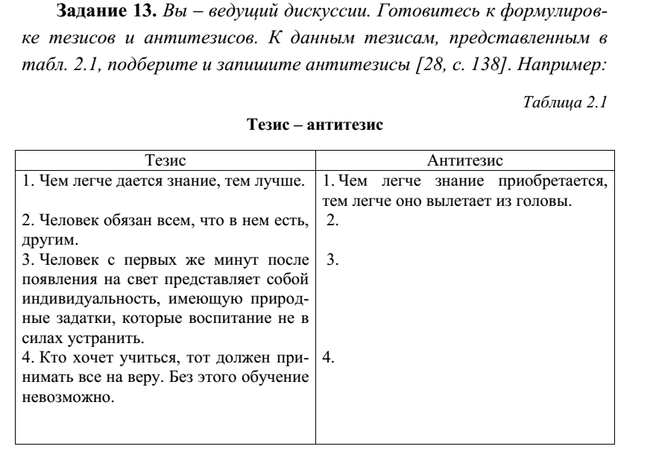

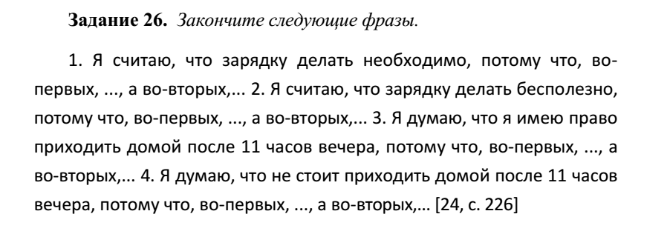

*Поплавская, Т. В. Основы убеждения и аргументации : практикум для студентов, обучающихся по образовательному направлению «Связи с обществен-ностью» / Т. В. Поплавская, М. А. Гладко. – Минск : МГЛУ, 2016. – 136 с.*

**Упражнения и задания по теме «РЕЦЕНЗИЯ КАК ЖАНР НАУЧНОГО ОБЩЕНИЯ»**

**Задание 1. Прочитайте информацию о том, что такое научная рецензия.**

***Научная рецензия*** выполняет функции репрезентации научного труда, его оценки и осмысления в общем пространстве научного знания. Рецензия – давно сложившийся жанр с высокой степенью стандартизации на всех уровнях построения текста. Ее отличают особый словарь (прежде всего оценочная лексика) и типовые грамматические структуры, посредством которых актуализируется диалогическая природа этого жанра.

***Основные функции рецензии*** – информирующая и оценочная – могут быть реализованы по-разному, так как ее композиция и пропорциональное соотношение частей вариативны. В то же время инвариантная структура рецензии гармонично сочетает информирование читателя о содержании новой научной публикации, анализ ее отдельных положений с оценкой работы в целом. В рецензии максимально проявляется личностное начало, что ведет к использованию различных языковых единиц, посредством которых рецензент обнаруживает себя как субъект речи, субъект сознания, субъект эмоций, т. е. индивидуальная языковая личность.

Объектами оценки в научной рецензии являются: обозначение рецензируемой работы через ее жанр (словарь, справочник, пособие, монография и др.); аспекты, методы исследовательской деятельности ученого; поставленная научная задача; материал исследования; характер стиля и др. Как правило, в рецензии представлены четыре типа оценок научного произведения в целом и его отдельных аспектов: 1) общая аксиологическая оценка (*высокий уровень, хороший образец, блестящая идея*); 2) ментальная оценка, включающая в себя психолого-интеллектуальную (*важный вклад, основополагающий метод, серьезная попытка* и др.) и эмоциональноинтеллектуальную (*остроумная идея, рациональный подход, тонкий анализ*) оценку; 3) практическая оценка, основывающаяся на отношении к норме, стандарту, традиции, актуальности, эффективности и т. д. (*идеальная классификация, академический труд, своевременная постановка проблемы*); 4) эмоциональная оценка, обозначающая различные психологические состояния и реакции (*сильное впечатление, неожиданные выводы, поразительные результаты*).

**Задание 2. Определите структуру текста типичной научной рецензии (с опорой на три примера рецензий ниже). Что описывается в основной части рецензии? Что фиксируется в заключительной части рецензии?**

**Р е ц е н з и я**

**на статью аспиранта кафедры …**

**УО «Гомельский госуниверситет им. Ф. Скорины»**

**Ивана Ивановича Иванова**

**«Речевые акты воздействия на эмоциональную сферу партнера»**

В статье И.И. Иванова представлены результаты исследования, ориентированного на выявление семантико-прагматических и функциональных характеристик директивных речевых актов, посредством которых говорящий осуществляет воздействие на эмоциональную сферу собеседника.

Актуальность подобного анализа обусловлена, прежде всего, общей направленностью современной лингвистики на изучение коммуникативно-прагматической специфики различных типов высказываний. Кроме того, значимость предпринятого И.И. Ивановым изыскания, выполненного на материале трех неблизкородственных языков – итальянского, русского и английского, определяется целесообразностью для современных лингвистических работ межъязыкового ракурса исследований, важного с точки зрения выявления универсальных и специфических тенденций в протекании однородных речевых процессов в разных языках. В связи с этим рецензируемая работа, обнаруживающая общие и различные черты в функционировании директивных речевых актов в русско-, англо- и итальяноязычном диалогах, является актуальной как в теоретическом аспекте, так и в практике межкультурной коммуникации.

В начале статьи И.И.Иванов четко прописывает задачи своего анализа, а также проводит краткий, но качественный теоретический обзор литературы по изучаемой проблематике.

В основной части работы успешно решаются интересные по постановке проблемы и важные для теоретического и практического языкознания вопросы. В частности, в статье определяются (с опорой на богатый фактический материал – 600 диалогических фрагментов) и подробно рассматриваются семантические разновидности глаголов, обнаруживаемых в изучаемом типе директивных речевых актов (глаголы эмоционально состояния, внешнего проявления эмоций, эмоционального воздействия и эмоционального отношения). Особой похвалы заслуживает детально разработанная автором классификация эмоций, задействованных в директивных актах речи (удовлетворение и радость, ожидание и прогноз, фрустрационные, коммуникативные и интеллектуальные), а также способов их языковой манифестации.

В конце работы И.И. Иванова приводятся убедительные выводы о том, что, во-первых, исследуемые директивы способны выражать целый ряд прагматических смыслов (успокаивать, утешать, развеивать страхи, давать оценку эмоциональному поведению партнера, предупреждать возникновение негативного эмоционального состояния и под.). Во-вторых, в заключении справедливо отмечается, что общие тенденции использования различных типов эмоциональных глаголов в трех анализируемых языках совпадают, а некоторые межъязыковые различия отмечаются лишь в способе реализации побуждения.

В целом рецензируемая статья представляет собой высокоинформативное научное произведение, имеющее чёткую и логичную структуру и отличающееся богатством иллюстративного материала. Работа написана грамотным литературным языком, содержит обоснованные выводы, соответствующие поставленным задачам, а её оформление отвечает требованиям, предъявляемым к сочинениям данного типа.

Всё вышесказанное позволяет рекомендовать статью И.И. Иванова к публикации в рецензируемом научном журнале (в разделе/выпуске гуманитарного профиля).

Доцент кафедры …

УО «Минский государственный

лингвистический университет»,

кандидат филологически наук,

доцент П.П. Петрова

**РЕЦЕНЗИЯ  
на статью Ю. А. Бельчикова, доктора филологических наук, профессора по теме**

**«Происхождение и формирование лексики современного русского языка»**

Из работы доктора филологических наук Ю.А.Бельчикова «Происхождение и формирование лексики современного русского языка», можно сделать вывод о том, что выбранная тема исследования актуальна для современного российского общества. Анализ проблемы показывает, что словарный состав русского языка прошел длительный путь становления, что наша лексика состоит не только из иконно русских слов, но и из слов, заимствованных из других языков. Тема заимствования русским языком иноязычных слов в разные эпохи отразилась и история нашего народа. В чем и состоит новизна авторского подхода в изучении экономических, политических, культурных контактов с другими странами, накладывающими свой отпечаток на развитие языка.  
Представленная для рецензирования научная работа обладает, безусловно, практической значимостью и рациональным построением.

Автор использует современный подход к технологии исследования. Наряду с традиционными методами исследования профессор применяет комплексный подход, который предусматривает совмещение качественных и количественных методик исследования. Качественные методики представлены интервью, количественные - анкетированием.

Хочется отметить положительные стороны исследовательской работы: изучена проблема формирования лексики русского языка в разные периоды времени; предпринята попытка исследования состояния словарного состава современного русского языка на протяжении всего процесса его исторического становления; теоретически обоснована необходимость работы по пополнению исконно русской лексики, создающейся на базе словообразовательных ресурсов языка, в результате самых разнообразных процессов, характерных для русского словообразования.

На наш взгляд, работа Ю.А.Бельчикова «Происхождение и формирование лексики русского языка», представленная для рецензирования является завершенным самостоятельным исследованием, выполнена на достаточном теоретическом и методологическом уровне, обладает инновационным характером.

Р Е Ц Е Н З И Я

на статью «Тэмпаральныя прыметнікі ў тэкстах гадавой справаздачы беларускіх, рускіх і нямецкіх фінінсавых устаноў»

аспирантки кафедры речеведения и теории коммуникации

УО «Минский государственный лингвистический университет»

ВИКТОРИИ ДМИТРИЕВНЫ СИДОРОВОЙ

Несмотря на то, что языковые средства выражения времени уже давно находятся в фокусе внимания лингвистов, тем не менее, на периферии исследований остаются именно темпоральные прилагательные. В связи со сказанным **новизна** предпринятого Викторией Дмитриевной анализа, посвященного выявлению семантико-прагматических аспектов функционирования темпоральных прилагательных в таком тексте, как годовой финансовый отчет, сомнений не вызывает. **Актуальность** подобного исследования обусловлена неугасаемым интересом современной науки о языке к коммуникативно-прагматическим особенностям различных типов институционального дискурса с целью оптимизации общения.

Результаты тщательно проведенного Викторией Дмитриевной анализа представлены в рецензируемой статье «Тэмпаральныя прыметнікі ў тэкстах гадавой справаздачы беларускіх, рускіх і нямецкіх фінінсавых устаноў», в которой с опорой на репрезентативный фактический материал успешно определяется семантическая структура и прагматический потенциал изучаемых единиц. Темпоральные прилагательные классифицируются автором статьи с точки зрения их смысловой нагрузки (прилагательные, отнесенные к настоящему времени, будущему, а также способные выражать статичность действия, его законченность или периодичность). Кроме того, в работе выявляются сочетаемостные характеристики изучаемых единиц, устанавливаются корреляции между функционированием отдельных групп темпоральных прилагательных и существительными, которые они определяют. Несомненным достоинством проведенного Викторией Дмитриевной анализа является выделение автором прагматических функций различных темпоральных прилагательных: указание на вероятность положительного осуществления задуманного/запланированного, на возможность успешного исхода ситуации, на многообещающее состояние дел и т.д.

Характеризуя настоящую статью в целом, нельзя не отметить, что она производит максимально благоприятное впечатление, складывающееся из четкой и прозрачной структуры работы, грамотного стиля изложения, аргументированного и логичного анализа материала, обоснованности выводов, качественной экземплификации и т.д.

Таким образом, рецензируемая статья Виктории Дмитриевны Видоровой «Тэмпаральныя прыметнікі ў тэкстах гадавой справаздачы беларускіх, рускіх і нямецкіх фінінсавых устаноў» может быть рекомендована к публикации в научном журнале по соответствующему профилю.

Рецензент:

зав.кафедрой

белорусской литературы

Белорусского государственного университета,

доктор филологических наук Хххххх

**Задание 3. Просмотрите речевые клише, используемые в тексте научной рецензии.**

*Автор в своей работе дает подробный анализ...*

*Автор грамотно анализирует...*

*Автор данной статьи акцентирует внимание...*

*Автор демонстрирует высокий уровень знаний в области...*

*Автор на конкретных примерах доказывает...*

*Автор на основе большого фактического материала рассматривает...*

*Автор обращает внимание на то, что...*

*Автор справедливо отмечает...*

*Автор успешно аргументирует свою собственную точку зрения...*

*Автором предложены оригинальные идеи...*

*Актуальность настоящего исследования заключается в...*

*В качестве основных моментов используемой автором методологии...*

*В статье автор рассматривает...*

*В статье анализируются основные подходы...*

*В статье выявлены и раскрыты основные проблемы...*

*Важным в статье является рассмотрение...*

*Все содержание статьи логически взаимосвязано и подтверждено цитатами из авторитетных источников.*

*Данная статья демонстрирует...*

*Достаточно подробно автором изучены (представлены, изложены, описаны)...*

*Именно поэтому в данной работе значительное внимание уделяется...*

*Источники, цитируемые в настоящей статье, отражают современную точку зрения на исследуемую проблему.*

*К положительным сторонам работы можно отнести...*

*Как положительный факт можно отметить то, что...*

*Материал статьи основан на детальном анализе...*

*Особо следует подчеркнуть, что...*

*Особое внимание в исследовании ... уделено...*

*Особый интерес представляет вывод о...*

*Отдельного внимания заслуживает...*

*Практическая значимость данной статьи заключается в...*

*Предлагаемый подход к изучению проблемы...*

*Рассмотренная в статье оригинальная концепция...*

*Рецензируемая работа представляет собой серьезную и интересную научную статью на довольно редкую тему...*

*Рецензируемую работу отличают новизна и доказательность ряда идей.*

*Следует отметить, что в данной научной статье раскрывается ряд интересных аспектов...*

*Статья выполнена на высоком научном уровне, содержит ряд выводов, представляющих практический интерес.*

*Статья содержит определенную концепцию...*

*Теоретическая значимость данной статьи заключается в...*

**Задание 4.** **Назовите дискурсивные формулы (клише), употребленные в рецензиях выше.**

**Задание 5. Назовите основные результаты исследования, представленные в статье (см. фрагмент статьи ниже). Дайте им оценку.**

Межкультурная коммуникация: потребность или необходимость? Межкультурная коммуникация как способ существования языковой личности в межкультурном диалоге, где на на первый план выступает необходимость формирования эмпатических дискурсивных стратегий и специальных кодов, возникающих вследствие смены культурно-ценностной парадигмы, по сути является не частным, специфическим, узким, конкретным видом общения, а наиболее типичной формой взаимодействия человека разумного с себе подобными. Период глобализации, который мы переживаем, возможно, и не означает унификации культур и стирания национальных различий (по крайней мере, на данном этапе развития глобализационных процессов), но, несомненно, приводит к стандартизации языковой практики в различных этнокультурных сообществах. Однако параллельно с такого рода интеграцией мы наблюдаем и дифференциацию – явственное выделение всё большего числа субкультур с собственной тональностью коммуникативных действий. Это уже не только национальные меньшинства в рамках титульной макрокультуры, не только молодёжная субкультура, но и гендерная (феминная или маскулинная), декларируемые в западной публицистике Cosmo-культура (грубо материалистические ценностные ориентиры, проповедуемые журналом ”Cosmopolitan”), hip-hop – культура и т.д. По сути дела, ситуация общения представителей различных субкультур с необходимостью возникает во всех случаях социально дифференцированного коммуникативного взаимодействия. Конфликт молодожёнов по поводу того, как правильно жарить яичницу, носит явный межсубкультурный, т.е. по сути межкультурный характер. Совершенно очевидно, что задачи, которые призвана решать теория межкультурной коммуникации, в частности задача формирования транскультурной личности, лежит за пределами собственно лингвистического континуума. Ее решение базируется на следующих принципах:

1) неотделимость языка как основного средства общения от общения как социопсихического процесса;

2) неотделимость языка как совокупности форм выражения от общественной и культурной жизни языкового коллектива и его составляющих;

3) неотделимость языка как атрибута личности от культурного кода индивидуума, социальной группы, этноса. Возникшая первоначально из практики преподавания иностранных языков как прикладная область знания, теория межкультурной коммуникации достаточно скоро оказалась научной дисциплиной, претендующей на самостоятельный статус и собственные исследовательские единицы, а сама межкультурная коммуникация как коммуникативная деятельность в ситуации общения представителей различных культур и субкультур из способа реализации в первичной языковой компетенции превращается в её цель. Соответственно мы должны быть ориентированы на подготовку двух типов специалистов, в которых нуждается общество: специалистов в области современных иностранных языков, для которых эффективная межкультурная коммуникация может рассматриваться как степень овладения профессией, и специалистов в области коммуникации, для которых язык, родной или иностранный, является орудием ремесла.

**Задание 6. Ознакомьтесь с перечнем возможных замечаний рецензента научной статьи. Скажите, корректно ли оформлена критика?**

*1. Рекомендуем автору упростить терминологию.*

*2. Анализ источников представлен недостаточно.*

*3. В работе описание доминирует над интерпретацией.*

*4. Анализ примеров представлен недостаточно.*

*5. Актуальность исследования вызывает сомнения.*

*6. Автор ссылается на материал пятидесятилетней давности.*

*7. Не совсем упорядоченной выглядит в разделе 2.3.1 классификация интенсификаторов по характеру их зависимости от поверхностной структуры предыдущей реплики (контекстуально независимое, относительно независимое и контекстуально зависимое употребления).*

*8. Ссылки оформлены некорректно.*

*9. Список литературы неадекватен.*

*10. С нашей точки зрения, опора на контекст не может служить абсолютно надежным критерием отнесения отдельных полисемантичных маркеров к той или иной степени интенсификации. Так, приведенный автором текстовый фрагмент на с. 3, содержащий интенсификатор «весьма» на наш взгляд, не позволяет однозначно решить вопрос о принадлежности данного индикатора к той или иной группе изучаемых единиц (его легко можно интерпретировать как в качестве маркера высокой степени интенсификации (как это делает автор диссертации), так и средней) и требует комментария.*

*11. Не все результаты анализа, описанного в статье, нашли отражение в выводах, хотя, на наш взгляд, они представляют несомненный научный интерес.*

**Задание 7. Ознакомьтесь с выдержками из резко отрицательной рецензии (неофициальной) на научную работу соискателя докторской степени. Перефразируйте (кратко!) критические замечания таким образом, чтобы негативная оценка была максимально корректной и смягченной.**

1. Актуальность темы диссертационного исследования обусловлена единственно горячим желанием С.П. Серебровой получить ученую степень доктора юридических наук. Это единственное в чем она искренна.

Конечно, сейчас в российской уголовно-процессуальной науке много проблем и на практике их не мало. Однако когда было легко? И когда бы ни был своевременным призыв: «как нам обустроить» уголовный процесс (или что-то еще – жизнь, дороги, дураков, Россию и т.п.). Но как был уголовный процесс сам по себе, а рационализаторы сами по себе, так все и осталось. Поэтому перечислять трудности уголовно-процессуальной деятельности как обоснование актуальности своих научных потуг – дешевый трюк.

Таким же дешевым приемом является заявление, что в современной уголовно-процессуальной науке нет идей, а потом намекать, что у автора-то они есть в избытке.

2. Определение объекта и предмета исследования таково, что позволяет автору говорить о чем угодно, без всякого опасения сказать что-либо конкретное.

3. Когда в доказательство новизны автор указывает «комплексность» подхода к разрешению проблемной ситуации, меня это сразу настораживат.

Если замысел автора отличается широтой, граничащей с пустотой, то практическое воплощение более чем скромненькое. Структура диссертации три главы, девять параграфов. Объем, без приложений и т.п. – 261 с. В общем, размер кандидатской диссертации. Конечно, это не показатель.

4. Автором берется понятие «рационализация». Дается его пространное описание (с. 82-92 и др.), потом восклицается – есть такая рационализация уголовно-процессуальной деятельности! Вроде бы поговорили и о рационализации и уголовный процесс упомянули с его бедами, а что толку?

Потом берется слово «методология». Выволакивается из всех известных автору углов материал, посвященный методологии. А слово это «богатое» – много можно натолкать в текст высказываний знаменитых людей. И опять венчается гора из цитат скромным выводом: методология рационализации уголовно-процессуальной деятельности – комплексная постановка, исследование и научное разрешение проблем по повышению эффективности уголовного судопроизводства.

5. Предмет научных изысканий С.П. Серебровой не исчерпывается только теми абстрактными вопросами, о которых говорилось выше. Она коснулась и проблематики, которая более привычна процессуалистам, особенно представителям «нижегородской школы». Но здесь все скучно – простое переписывание того, что раньше было написано.

В частности, проблема, которой всерьез озаботилась С.П. Сереброва – это целеполагание в уголовном процессе. Добросовестно перечислены работы советских авторов. Особое внимание – работам Томина и коллег. Но что нового? Ничего.

То же самое можно сказать о затронутой в работе проблематике системы уголовного процесса: стадии, признаки стадий, самостоятельные части процесса. Цитирование работ о реформе досудебного производства. Своего нет опять же ничего.

6. В целом работа есть образец описательства в его наихудшем варианте.

Обоснование научных положений, выводов, рекомендаций, сформулированных в диссертации, голословное. Выводы и предложения автора не базируются на результатах изучения судебно-следственной практики.

7. Эмпирики как таковой в работе нет. Нет ссылки ни на одно конкретное уголовное дело. Приводятся статистические данные, официальные обзоры из тех или иных источников. Собственных наблюдений автора нет.

8. Качество статьи низкое, ничего нового и ценного в разработку проблематики уголовно-процессуальной науки автор не внес.

**Задания по теме «НАУЧНАЯ СТАТЬЯ КАК ЖАНР НАУЧНОГО ОБЩЕНИЯ»**

**Задание 1. Доработайте следующие структурные компоненты статьи ниже:**

- заголовок

- аннотация (около 500 символов)

- ключевые слова (5–10 слов и словосочетаний)

- введение (актуальность, цель/задачи исследования, объект исследования) – один небольшой абзац

- выводы.

**И.А. Волошкина, к. филол. н.,**

**Белгородский университете кооперации,**

**экономики и права (Россия)**

Основные свойства имени собственного (онима) – его историчность, устойчивость и принадлежность к национальной культуре, идиоэтничность – обусловливают его фраземообразующую значимость. В любой национальной культуре они наделены ролью символов, поскольку они содержат комплекс смыслов, а также могут рассматриваться как прецедентные тексты, в содержании которых «в одной точке смыкается означающее и означаемое» [1, 57]. Оним в составе фразеосочетаний приобретает статус фразеонима – единицы комплексного характера, несущей семантические, когнитивные, семиологические потенции онима, коррелирующие со смысловыми нагрузками фраземы и реализующей прагматические приращения в условиях дискурса.

Онимастические устойчивые выражения формируют определенный страт во фразеологической картине мира, в котором тесно переплетаются лингвистические и экстралингвистические факторы. Использование онима создает целостный фразеологический образ, относительно завершенный фрагмент глобального образа мира, структурирующий недискретное обобщенно-переносное значение фразеологических единиц*.*

Фразеонимы в составе характерологических (описывающих характер человека) фразеосочетаний сравниваемых языков представлен топонимами, этническими антропонимами, мифонимами, библионимами а также историческими, литературными антропонимами и никнеймами.. Количество проецируемых онимов на фразеологическую картину мира и их «сфокусированность» на типе имен собственных в сопоставляемых языках заметно различаются: 320 русских ФЕ и 145 французских. Во французском корпусе фразеологизмов количество 17 этнических антропонимов встречаются всего в 48 ФЕ *(faire le Jacques, faire son petit saint-Jean, etc.)*, тогда как в русском – 80 служат стержневыми фразеолексами в 112 характерологических фразеологизмах *(наш Авдей никому не злодей; и на Машку живет промашка и др.*); во французском языке 5 исторических антропонимов и никнеймов выступают доминантными в 14 характерологических ФЕ *(maître Aliboron, faire le Tabarin, faire Charle magne etc.),* в русском – 10 лексем служат ключевыми в 27 ФЕ (*Буриданов осел, ходит Ермак заломив колпаки др.*); во французской лингвокультуре на основе 24 библионимов и мифонимов построены 37 ФЕ (*ânesse de Balaam*, *traître comme Judas*, *faire sonetc.),*в русской – с помощью 31 онима сформированы 45 ФЕ (*Валаамова ослица, Фома не верующий и др.)*; 10 литературных антропонимов во французской фразеологической картине мира встречаются в 19 ФЕ *(jouer les Basile, faire comme le chien de Cadet Rousselle etc)*, в русской 34 онима – в 58 ФЕ *(капитан Врунгель, барон Мюнхгаузенидр.)*; с помощью 15 этнических топонимов во французском языке образовано 24 ФЕ *(Jean de Lagny*, *il vient de Marseille etc.*), в русском языке 47 топонимов этой категории образуют 73 фразеовыражения *(на словах Волгу переплывет; село Вралихино на речке Повирушке и др.*), по 5 библео-имифотопонимов в обеихлингвокультурахсформировали 3 ФЕ во французском и 5 – в русском языках (fr. *menez un âne à la Mecque, vous n’en ramènerez jamais qu’un âne* – рус. *Осла хоть в Мекку своди, все ослом останется)*.

**Тема: Тезисы научного доклада как жанр научного общения**

***Задание 1: Проведите следующее исследование:***

***Тема исследования:*** *Метакоммуникативная организация научного дискурса (на материале заключений научных статей).*

***Объект исследования:*** *раздел «Заключение» научной статьи.*

***Предмет исследования:*** *метакоммуникативная составляющая раздела «Заключение» научной статьи.*

***Цель исследования***: выявление метакоммуникативной структуры раздела «Заключение» научной статьи.

***Задачи исследования:***

а) уточнение семантико-прагматических разновидностей метакоммуникативных действий, представленных в заключительной части научной статьи,

б) определение факторов, обусловливающих их употребительность,

в) выделение структурных (синтаксических) типов метакоммуникативных действий, функционирующих в заключительной части научной статьи.

***Материал исследования: см. ниже 10 научных статей (т.е. их финальных разделов).***

***Актуальность***: Повышенный интерес лингвистов к метакоммуникации [1; 2; 3; 4; 5; 6 и др.] объясняется той ролью, которую метакоммуникативные речевые действия играют в процессе вербального взаимодействия: выполняя ряд важных задач (комментирование, корректирование, уточнение и характеристика высказывания, регуляция речепроизводства, проверка понимания сообщения и др.), они помогают структурировать общение, анализировать содержание речи, формулировать отношение коммуникантов к предмету обсуждения и под., организуя, таким образом, речевое взаимодействие и повышая его эффективность.

**Литература**

1. Гуревич, Л. С. Лингво-когнитивная теория пространства метакоммуникации : автореф. дис. ... доктора филол. наук : 10.02.04 ; 10.02.19 /Л. С. Гуревич ; Иркут. гос. лингв. ун-т. – Иркутск, 2009. – 31 с.

2. Кашкин, В. Б. Метакоммуникация в пространстве обыденного и научного познания / В. Б. Кашкин // Вестник ТвГУ. Серия «Филология». – 2011. – Вып. 1. – С. 21–27.

3. Никитина, А. В. Мониторинг как явление метакоммуникации / А. В. Никитина // Ярославс. пед. вестн. – 2012. – № 4. – Т. I. – С. 199–202.

4. Мечковская, Н. Б. Естественный язык и метаязыковая рефлексия в век Интернета / Н. Б. Мечковская // Русский язык в научном освещении. – 2006. – № 2 (12). – С. 165–185.

5. Шейгал, Е. И. Рефлексивы в политической коммуникации / Е. И. Шейгал // Теоретическая и прикладная лингвистика. – Воронеж: ВГУ, 2002. – Вып. 3: Аспекты метакоммуникативной деятельности. – С. 133–141.

6. Михайлова, Н. П. Метакоммуникативные речевые действия в диалоге: прагматика и лексико-грамматические средства выражения: автореф. дис. … канд. филол. наук: 10.02.19 / Н. П. Михайлова; Белорус. гос. ун-т. – Минск, 2007. – 22 с.

7. Никитина, А. В. Мониторинг как явление метакоммуникации / А. В. Никитина // Ярослав. пед. вестн. – 2012. – № 4. – Т. I. – С. 199–202.

8. Остапенко, Д. И. Функциональная и структурная характеристика метатекста: На материале переводческих предисловия и примечаний: автореф. дис. ... канд. филол. наук: 10.02.19 / Д. И. Остапенко. – Воронеж, 2014. – 27 с.

9. Пигрова, Е. К. Метакоммуникативные маркеры в устной спонтанной речи: автореф. дис. ... канд. филол. наук: 10.02.01 / Е. К. Пигрова. – СПб., 2001. – 18 с.

10. Почепцов, Г. Г. Фатическая метакоммуникация / Г. Г. Почепцов // Семантика и прагматика синтаксических единств. – Калинин, 1981. – С. 52–59.

11. Ростова А. Н. Метатекст как форма экспликации метаязыкового сознания: На материале русских говоров Сибири / А. Н. Ростова. – Томск: Изд-во Том. ун-та, 2000. – 193 c.

12. Рябцева, Н. К. Коммуникативный модус и метаречь / Н. К. Рябцева // Логический анализ языка. Язык речевых действий. – М.: Наука, 1994. – С. 82–93.

**Материал исследования**

1.

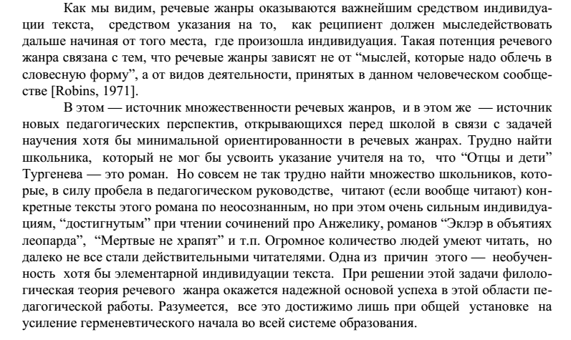

2.

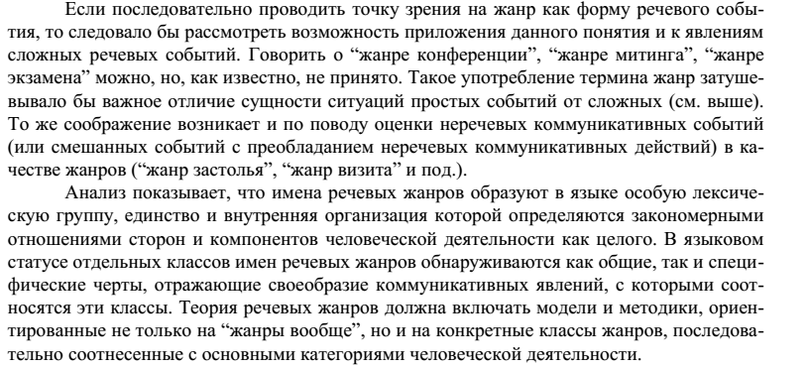

3.

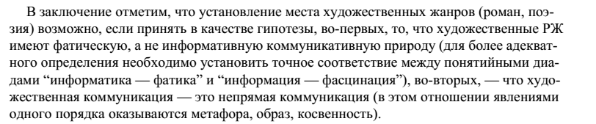

4.

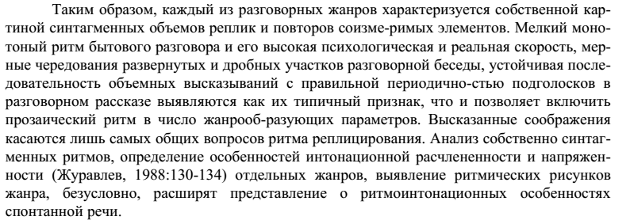

5.

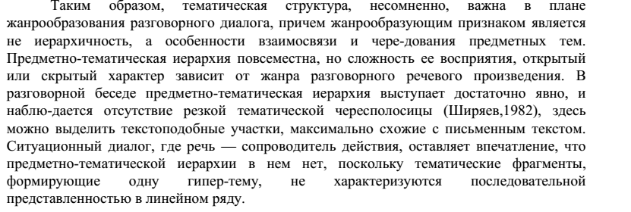

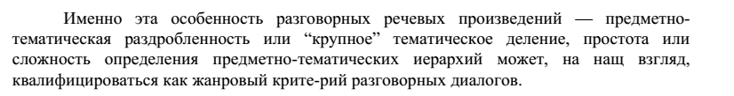

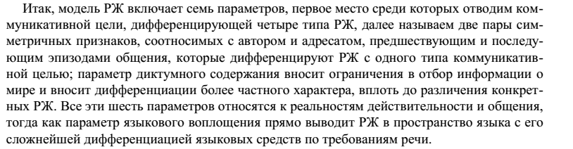

6.

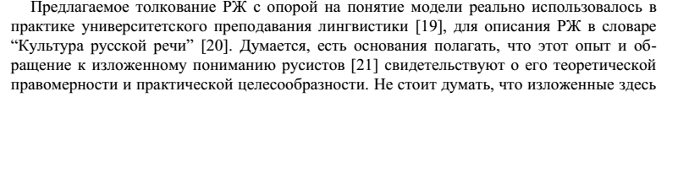

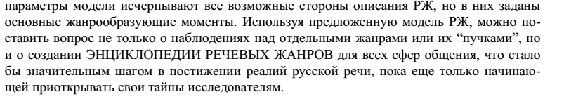

7. Таким образом, можно утверждать, что межкультурная коммуникация – сложный процесс, требующий от участников общения усвоения как вербальных, так и невербальных компонентов общения. Кроме того, взаимосвязь иностранного языка и межкультурной коммуникации очевидна. Межкультурная коммуникация не может быть реализована без языка. Несомненно, общение с представителями другой культуры невозможно без владения языком коммуникации, будь то родной язык собеседника или международный язык общения. В то же время, знание приемов межкультурной коммуникации является важной составляющей процесса изучения иностранных языков, поскольку язык не может быть усвоен на достаточном уровне без понимания особенностей и основных характеристик той или иной культуры. Мы также считаем, что, несмотря на несомненное лидерство и влияние английского языка на современную общественную, культурную и политическую жизнь, необходимо уделять внимание развитию идеи полилингвизма. С нашей точки зрения, полилингвизм можно считать не только умением свободно общаться на нескольких иностранных языках, но также и своеобразным типом мышления, включающим в себя знакомство с культурными ценностями и особенностями других народов. Тем самым, владение несколькими иностранными языками способствует более эффективному общению и приобщению к мировому культурному сообществу.

8. Таким образом, уже на первом курсе дисциплина «Домашнее чтение» позволяет развивать и совершенствовать технику ведения дискуссии на самые разнообразные актуальные темы, способствует повышению мотивации, развитию внимания, критического аналитического мышления, развивает умения формировать логические причинно-следственные взаимосвязи. Привлечение современных технологий, Интернета способствует более глубокому пониманию иноязычной культуры и истории (Cultural Awareness), значительно расширяет страноведческие и социокультурные знания студентов.

9. Рассмотрев все достоинства использования аутентичных материалов при обучении иностранным языкам, можно все же прийти к выводу, что недостаточно работать только с аутентичными текстами 47 или записями. Чтобы мотивировать студентов развивать навыки чтения, говорения и слушания, учебный процесс не должен основываться на крайностях, то есть только использование неаутентичного материала или же работа только с материалом в оригинале. На учебных занятиях необходимо пользоваться и аутентичными, и неаутентичными материалами, но при этом все они должны быть доступны для восприятия студентам, должны отвечать их языковой компетенции и учитывать реалистические модели письменного или разговорного языка. Конечно же, оригинальные материалы дают большой стимул и хорошую мотивацию учащимся для изучения иностранных языков, так как они, бесспорно, более интересны, представляют собой живые примеры, естественные речевые ситуации из окружающей действительности носителей языка. И работа с подобными аутентичными материалами дает возможность с большей продуктивностью осуществлять обучение всем видам речевой деятельности, моделировать погружение в естественную языковую среду на занятиях по иностранному языку. Поэтому приходим к выводу, что обучение живому, современному иностранному языку возможно при условии использования материалов, взятых из повседневной жизни носителей языка или составленных с учетом особенностей их культуры и менталитета в соответствии с принятыми и используемыми речевыми нормами.

10. Таким образом, сопоставление переводного текста с исходным открывает большие возможности для обучения. Необходимо понимать, что делать ошибки свойственно любому человеку, переводчики не являются исключением, тем более те, кто делает первые шаги на этом поприще. Студенты могут не бояться делать ошибки, поскольку на них можно многому научиться, в том числе при 56 помощи преподавателя. При этом всегда следует помнить, что цель любого перевода состоит в сохранении содержания, функций, стилевых, стилистических, коммуникативных и художественных ценностей оригинала.

**Задание 2. Напишите тезисную работу и представьте в ней результаты проведенного исследования. Касающегося выявления метакоммуникативной организации заключительной части научной статьи.**

**тема «Научная дискуссия»**

**Задание 1. Изучите образцы научных дискуссий и найдите:**

**А) элементы критики в дискуссиях №№ 1 и 2**

**Б) неинформативные реплики в дискуссиях №№ 2 и 3**

**Пример № 1 научной дискуссии на защите диссертации**

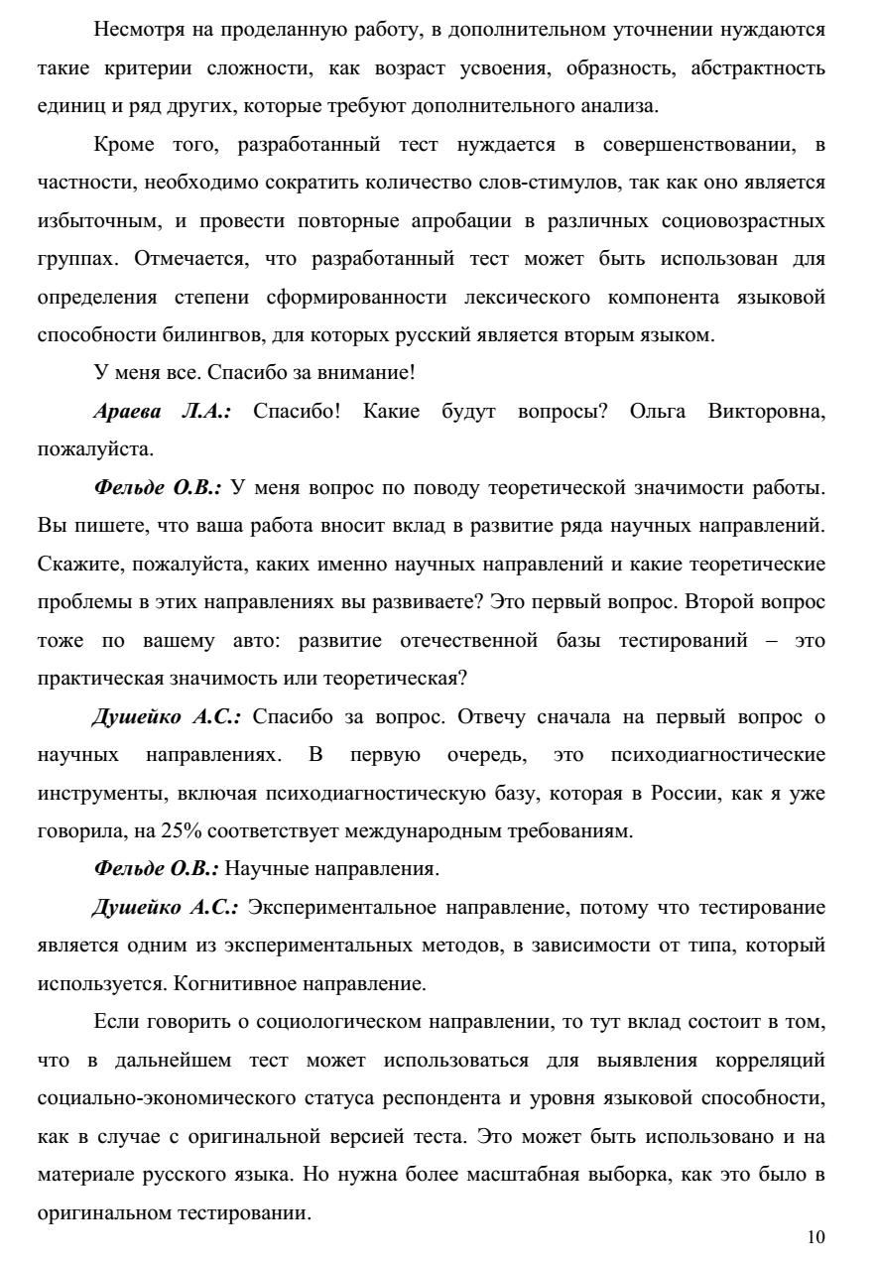

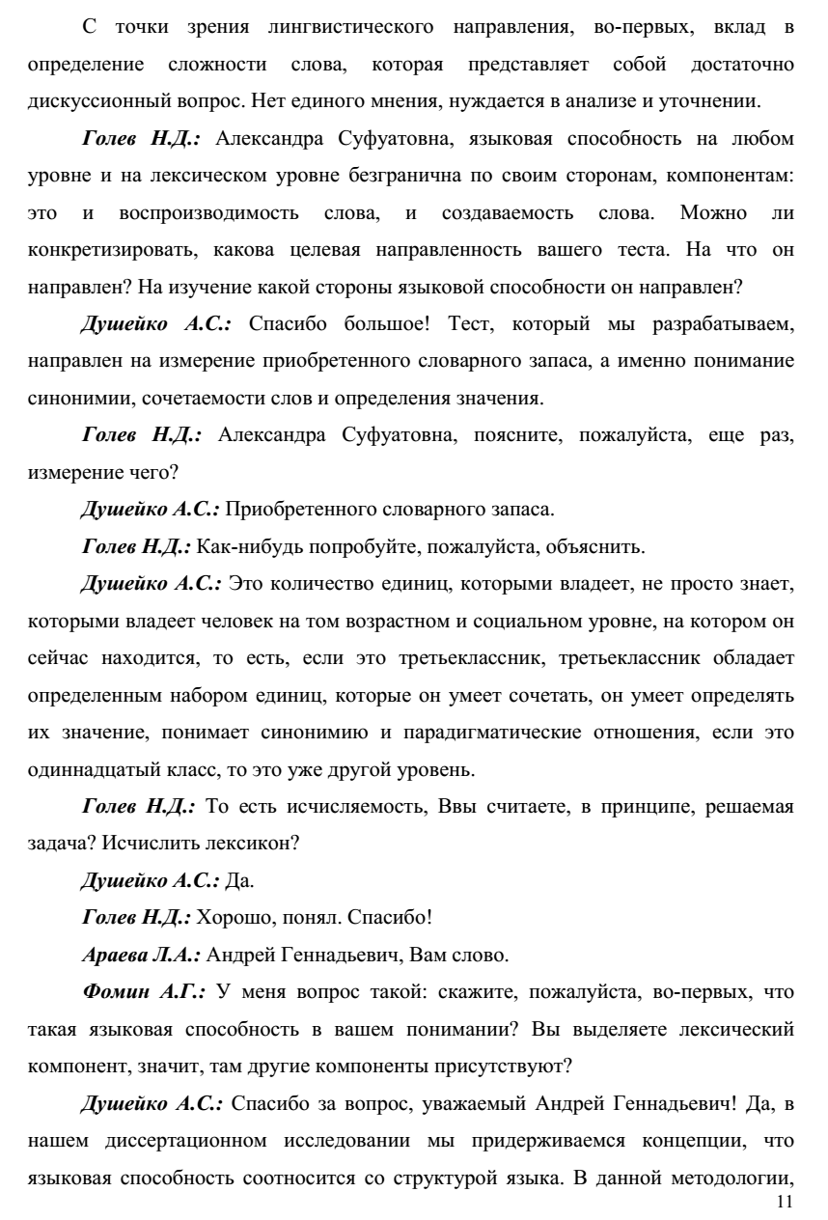

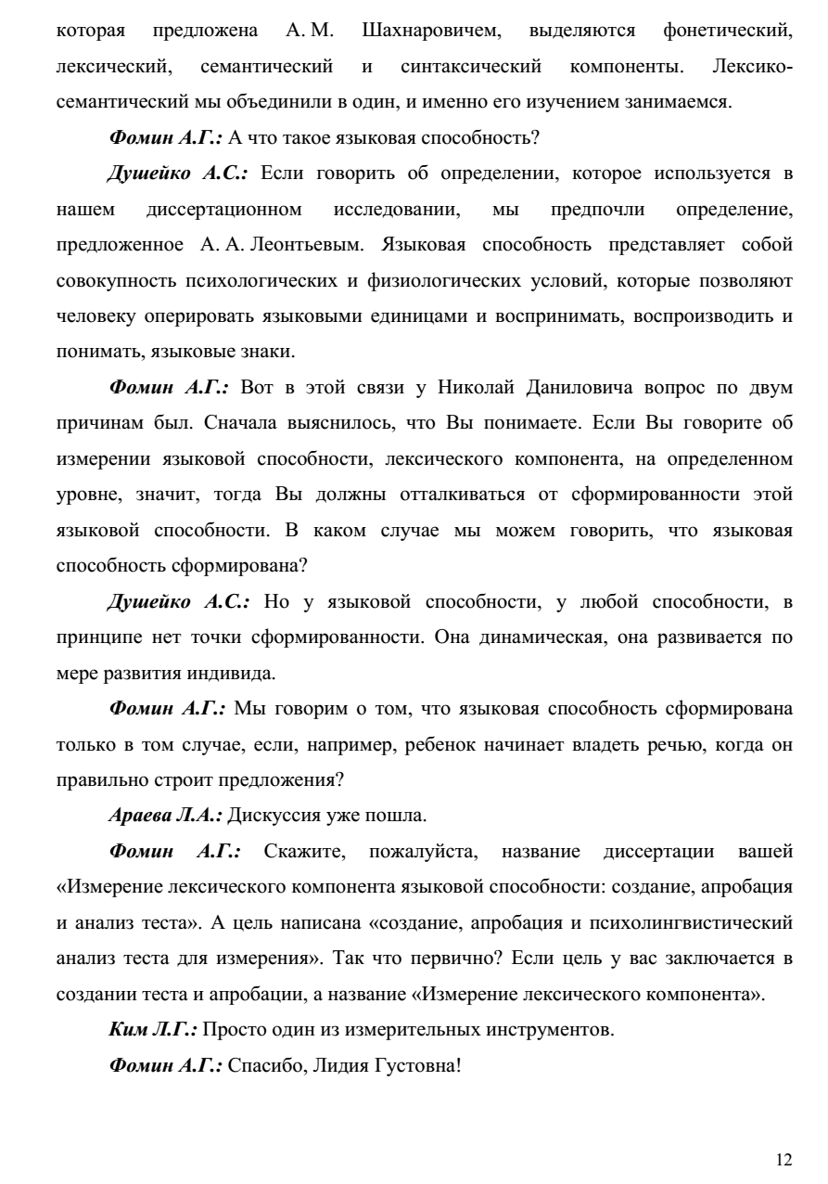

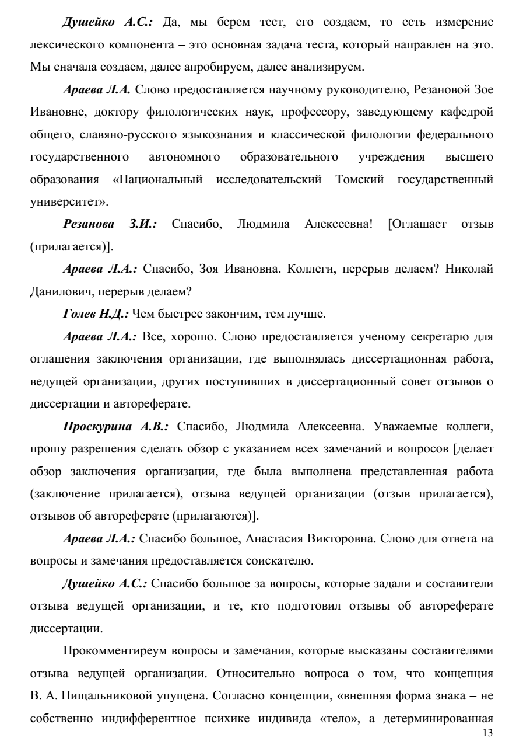

**Пример № 2 научной дискуссии на защите диссертации**

**Председатель совета:** Спасибо, Пятимат Магаметовна. Уважаемые коллеги, если есть вопросы к соискателю, прошу вас их задать. Пожалуйста, профессор Грязнова Виолетта Михайловна.

**Грязнова В.М., д-р филол. наук, проф.:** Уважаемая Пятимат Магаметовна, Вы изучаете терминоэлементы греко-латинского происхождения. В таком случае, у меня вопрос: «К каким частям речи относились этимоны рассмотренных вами терминоэлементов?»

**Соискатель:** Спасибо за вопрос. Этимоны данных терминоэлементов в классических языках были выражены существительными (*-логия, -лок-, грамма-, -глоссия, -лингв-* и др.), прилагательными (*архи-, крипт(о)-, ксен(о)-, нео-, микро-, макро-* и др.), а также числительными (*моно-, прото-, три-, уни-* и др. Существуют также терминоэлементы, образованные от предлогов, префиксов и глаголов (*суб-, ко(н)-, поли-, ретро-, -фикс, эндо-* и многие другие).

**Грязнова В.М., д-р филол. наук, проф.:** Ответ принят, спасибо.

**Председатель совета:** Следующий вопрос задает проф. Страшкова Ольга Константиновна.

**Страшкова О.К., д-р филол. наук, проф.:** Пятимат Магаметовна, отличается ли анализируемая Вами терминология 2001-2011 гг. от терминологии предшествующего периода? И если есть отличие, то в чем оно заключается?

**Соискатель:** Большое спасибо за вопрос! В начале XXI века происходит качественное обновление лингвистической терминологии. Прежде всего, это расширение состава терминов. Если XX век считался веком анализа и прошел под знаком специализации, рождения новых профессий, то XXI век – век обобщающих многодисциплинарных подходов, век синтеза. Поэтому лингвистическая терминология XXI века активно пополняется терминами интегративного характера, семантика многих терминов расширяется. Также необходимо отметить, что большая часть терминов, появляющаяся в наше время – это термины именно греко-латинского происхождения.

**Председатель совета:** Следующий вопрос задает проф. Светлана Васильевна Серебрякова.

**Серебрякова С.В., д-р филол. наук, проф.:** Термины каких словообразовательных типов проявляют наибольшую дискурсивную активность в современном русском языке?

**Соискатель:** Спасибо за вопрос! В современной лингвистической литературе высокую дискурсивную активность проявляют словообразовательные типы, образованные с помощью терминоэлементов *нео-, интер-, гипер-, соци(о)-, микро-, макро-,этно-, -логия, мета-, гипер-, гипо-* и некоторые другие. Именно эти типы и являются наиболее частотными в употреблении.

**Председатель совета:** У меня тоже есть вопрос к Пятимат Магаметовне.

**Бронская Л.И., д-р филол. наук, проф.:** В первой задаче Вы пишете: «Определить основные понятия (термин, терминология, терминосистема, терминополе)». Поясните, пожалуйста, что Вы понимаете под «терминополем»?

**Соискатель:** Спасибо за вопрос. Терминологическое поле – это область существования терминов. Кроме того, отличительной чертой термина является его принадлежность к определенному терминологическому полю. В рамках своего поля термин стремится к однозначности. Термин, переходя в другое терминологическое поле, может частично или полностью поменять свое значение (например, *изоморфизм, предикация*).

**Председатель совета:** Следующий вопрос задает проф. Ломтева Татьяна Николаевна.

**Ломтева Т.Н., д-р педаг. наук, проф.:** Скажите, пожалуйста, можете ли Вы объяснить появление словообразовательных типов с терминоэлементами *антроп(о)-, соци(о)-.*

**Соискатель:** Спасибо за вопрос. Терминологическая система пополняется терминами из когнитивной, философской, прагматической, социолингвистической парадигм. В последнее время лингвистика характеризуется тенденцией поставить человека во главу угла во всех теоретических предпосылках научного исследования. В связи с этим антропоцентрический принцип языка широко отражается в терминосистеме русского языка: наряду с уже существующими терминами появляется достаточно большое количество новых терминов, отражающих общую антропоцентрическую направленность современного языкознания.

**Председатель совета:** Спасибо, Пятимат Магаметовна. Есть ли еще вопросы к соискателю? Если нет, давайте подведем черту под этой частью заседания. Кто за данное предложение? Принято единогласно.

**Пример № 3 научной дискуссии на защите диссертации**

